**TUGAS AKHIR**

**Penerapan Logika *Fuzzy Tsukamoto* Dalam Menetukan Jumlah Produksi Olahan Batuan Andesit**

Diajukan untuk memenuhi salah satu syarat

Memperoleh Gelar Sarjana Teknik Informatika



Disusun Oleh:

NIM : A11.2015.09050

Nama : Muhamad Irham

Program Sudi : Teknik Informatika-S1

**FAKULTAS ILMU KOMPUTER**

**UNIVERSITAS DIAN NUSWANTORO**

**SEMARANG**

**Tahun 2022**

# **PERSETUJUAN SKRIPSI**

Nama : Muhamad Irham

NIM : A11.2015.09050

Program Studi : Teknik Informatika

Fakultas : Ilmu Komputer

Judul Tugas Akhir : Penerapan Logika *Fuzzy Tsukamoto* Dalam Menentukan

Jumlah Produksi olahan batuan Andesit

Tugas Akhir ini telah di periksa dan disetujui

Semarang, xxxx

|  |  |
| --- | --- |
| Menyetujui :  Pembimbing  **Hanny Haryanto S.Kom, M.T** | Mengetahui :  Dekan Fakultas Ilmu Komputer  **Dr. Abdul Syukur** |

# **PENGESAHAN DEWAN PENGUJI**

Nama : Muhamad Irham

NIM : A11.2015.09050

Program Studi : Teknik Informatika

Fakultas : Ilmu Komputer

Judul Tugas Akhir : Penerapan Logika *Fuzzy Tsukamoto* Dalam Menentukan

Jumlah Produksi olahan batuan Andesit

Tugas Akhir ini telah diujikan dan dipertahankan di hadapan dewan penguji pada sidang tugas akhir tanggal xxxx. Menurut pandangan kami, tugas akhir ini memadai dari segi kualitas maupun kuantitas untuk tujuan penganugrahan gelar Sarjana Komputer (S.Kom).

Semarang, xxxx

Dewan Penguji :

|  |  |
| --- | --- |
| Anggota | Anggota |
| Ketua Penguji | |

# **PERNYATAAN**

# **KEASLIAN SKRIPSI**

Sebagai mahasiswa Universitas Dian Nuswantoro, yang bertanda tangan di bawah ini, saya :

Nama : Muhamad Irham

NIM : A11.2015.09050

Menyatakan bahwa karya ilmiah saya yang berjudul :

**Penerapan Logika *Fuzzy Tsukamoto* Dalam Menentukan Jumlah Produksi olahan batuan Andesit**

Merupakan karya asli saya (kecuali cuplikan dan ringkasan yang masing-masing telah saya jelaskan sumbernya dan perangkat pendukung seperti web cam dll). Apabila di kemudian hari, karya saya disinyalir bukan merupakan karya asli saya, yang disertai dengan bukti-bukti yang cukup, maka saya bersedia untuk dibatalkan gelar saya beserta hak dan kewajiban yang melekat pada gelar tersebut. Demikian surat pernyataan ini saya buat dengan sebenarnya.

Dibuat di : Semarang

Pada tanggal : xxxxxx

Yang menyatakan

(Muhamad Irham)

# **PERNYATAAN PERSETUJUAN PUBLIKASI KARYA ILMIAH UNTUK KEPENTINGAN AKADEMIS**

Sebagai mahasiswa Universitas Dian Nuswantoro, yang bertanda tangan di bawah ini, saya :

Nama : Muhamad Irham

NIM : A11.2015.09050

Demi mengembangkan Ilmu Pengetahuan, menyetujui untuk memberikan kepada  
Universitas Dian Nuswantoro Hak Bebas Royalti Non-Ekskusif (Non-exclusive  
Royalty-Free Right) atas karya ilmiah saya yang berjudul:

**Penerapan Logika *Fuzzy Tsukamoto* Dalam Menentukan Jumlah Produksi olahan batuan Andesit** beserta perangkat yang diperlukan (bila ada). Dengan Hak Bebas Royalti Non-Ekslusif ini Universitas Dian Nuswantoro berhak menyimpan, mengcopy ulang (memperbanyak), menggunakan, mengelolanya dalam bentuk pangkalan data (*database*), mendistribusinya dan menampilkan/mempublikasinya di internet atau media lain untuk kepentingan akademis tanpa perlu meminta ijin dari saya selama tetap mencantumkan nama saya sebagai penulis/pencipta.

Saya bersedia untuk menanggung secara pribadi, tanpa melibatkan pihak Universitas Dian Nuswantoro, segala bentuk tuntutan hukum yang timbul atas pelanggaran Hak Cipta dalam karya ilmiah saya ini.

Demikian surat pernyataan ini saya buat dengan sebenarnya.

Dibuat di : Semarang

Pada tanggal : xxxxxx

Yang menyatakan

(Muhamad Irham)

# **UCAPAN TERIMAKASIH**

Dengan memanjatkan puji syukur kehadirat Allah SWT. Tuhan Yang Maha Pengasih dan Maha Penyayang yang telah melimpahkan segala rahmat, hidayah dan inayah-Nya kepada penulis sehingga laporan tugas akhir dengan judul “PENERAPAN LOGIKA *FUZZY TSUKAMOTO* DALAM MENENTUKAN JUMLAH PRODUKSI OLAHAN BATUAN ANDESIT” dapat penulis selesaikan sesuai dengan rencana karena dukungan dari berbagai pihak yang tidak ternilai besarnya. Oleh karena itu penulis menyampaikan terimakasih kepada :

1. Prof. Dr. Ir. Edi Noersasongko, M.Kom, selaku Rektor Universitas Dian Nuswantoro Semarang.
2. Dr. Abdul Syukur, selaku Dekan Fasilkom.
3. Heru Agus Ph.D, selaku Ka.Progdi Teknik Informatika.
4. Hanny Haryanto S.Kom, M.T, selaku pembimbing tugas akhir yang memberikan ide penelitian, memberikan informasi referensi yang penulis butuhkan dan bimbingan yang berkaitan dengan penelitian penulis.
5. Dosen-dosen pengampu di Fakultas Ilmu Komputer Teknik Informatika Universitas Dian Nuswantoro Semarang yang telah memberikan ilmu dan pengalamannya masing-masing, sehingga penulis dapat mengimplementasikan ilmu yang disampaikan.
6. Bapak, Ibu dan keluarga besar yang tidak berhenti memberikan dukungan kepada penulis untuk menyelesaikan studi ini.
7. Pihak CV. Sekar Jaya yang telah memberikan data-data untuk keperluan penyusunan tugas akhir ini.

Semoga Tuhan yang Maha Esa memberikan balasan yang lebih besar kepada beliau-beliau, dan pada akhirnya penulis berharap bahwa penulisan laporan ini dapat bermanfaat dan berguna sebagaimana fungsinya.

Semarang, xxxxx

Muhamad Irham

# **ABSTRAK**

Logika *fuzzy tsukomoto* merupakan salah satu metode yang umum untuk dimanfaatkan dalam meningkatkan efektivitas dalam pengambilan sebuah keputusan. Dalam kegiatan pada pertambangan batuan andesit ketepatan dalam pengambilan sebuah keputusan sangat berpengaruh dalam keberlangsungan usaha. Penelitian ini bertujuan untuk mengimplementasikan logika *fuzzy tsukamoto* dalam melakukan perhitungan jumlah olahan batuan andesit yang akan di produksi oleh pertambangan batuan andesit untuk tiap harinya. Dengan memanfaatkan logika *fuzzy tsukamoto* diharapkan dapat meningkatkan akurasi dalam penentuan jumlah produksi olahan batuan andesit yang di mana dapat mengurangi risiko kerugian dari pertambangan. Data yang dimanfaatkan untuk melakukan perhitungan *fuzzy tsukomoto* dalam kasus ini adalah menggunakan data permintaan, stok, kemungkinan hujan serta jumlah produksi yang di dapatkan dari pertambangan yang terkait. Data yang digunakan merupakan data yang di catat oleh pihak pertambangan pada bulan oktober tahun 2021. data permintaan, stok dan kemungkinan hujan akan digunakan sebagai data *input* yang nantinya di olah dengan menggunakan *fuzzy tsukamoto* dan akan menghasilkan nilai *output* yang berupa jumlah produksi. Dalam pengujian *fuzzy tsukamoto* dalam penelitian ini menggunakan metode RMSE. Untuk melakukan pengujian RMSE di gunakan data jumlah produksi yang berasal dari catatan pada bulan oktober yang ddicatat oleh pihak pertambangan batuan andesit. Berdasarkan dari pengujian RMSE dengan menggukan 23 data yang di lakukan di dapatkan nilai sebesar 11,65631. Berdasarkan hal tersebut maka logika *fuzzy tsukamoto* dianggap mampu digunakan dalam penentuan jumlah olahan batuan andesit.

Kata Kunci : *Fuzzy Tsukamoto,* Olahan Batuan Andesit, *RMSE*

# **DAFTAR ISI**

PERSETUJUAN SKRIPSI ii

PENGESAHAN DEWAN PENGUJI iii

PERNYATAAN iv

KEASLIAN SKRIPSI iv

PERNYATAAN PERSETUJUAN PUBLIKASI KARYA ILMIAH UNTUK KEPENTINGAN AKADEMIS v

UCAPAN TERIMAKASIH vi

ABSTRAK vii

DAFTAR ISI viii

DAFTAR TABEL x

DAFTAR GAMBAR xi

BAB I PENDAHULUAN 1

1.1. Latar Belakang 1

1.2. Rumusan Masalah 3

1.3. Batasan Masalah 3

1.4. Tujuan Penelitian 3

1.5. Manfaat penelitian 3

BAB II LANDASAN TEORI 5

2.1. Tinjauan Studi 5

2.2. Tinjauan Pustaka 11

2.2.1. Teori Prediksi 11

2.2.3. Logika Fuzzy 14

2.2.4. Pertambangan 21

2.3. Kerangka Pikiran 23

BAB III METODE PENELITIAN 24

3.1. Objek Penelitian 24

3.2. Instrumen Penelitian 24

3.3. Sumber Data 24

3.4. Metode Pengumpulan Data 26

3.4.1. Observasi 26

3.4.2. Wawancara 26

3.4.3. Studi Pustaka 26

3.5. Rancangan *Fuzzy Tsukamoto* 26

3.5.1. variabel 26

3.5.2. Fuzzyfikasi 27

3.5.3. Pembentukan Rule 31

3.5.4. Defuzzyfikasi 32

3.6. Pengujian 32

BAB IV PEMBAHASAN DAN HASIL PENELITIAN 33

4.1. Proses *Fuzzifikasi* 33

4.2. Proses Inferensi 40

4.3. Defuzzifikasi 47

4.4. Pengujian RMSE 49

BAB V KESIMPULAN DAN SARAN 52

5.1. Kesimpulan 52

5.2. Saran 52

DAFTAR PUSTAKA 53

# **DAFTAR TABEL**

Tabel 2. 1. State of the art 6

Tabel 3. 1. Data sekunder 25

Tabel 3. 2. Rules 31

Tabel 4. 1. Fungsi keanggotaan variabel permintaan 34

Tabel 4. 2. fungsi keanggotaan variabel stok 36

Tabel 4. 3. Fungsi keanggotaan variabel kemungkinan hujan 39

Tabel 4. 4. Hasil deffuzzifikasi 48

Tabel 4. 5. Pengujian RMSE 50

# **DAFTAR GAMBAR**

Gambar 2. 1. *Fuzzy variabel kecepatan* 15

Gambar 2. 2. Representasi linear naik 17

Gambar 2. 3. Representasi linear turun 18

Gambar 2. 4. Representasi kurva segitiga 19

Gambar 2. 5. Representasi kurva trapesium 19

Gambar 2. 6. Kerangka pikiran 23

Gambar 3. 1. Grafik variabel permintaan 27

Gambar 3. 2. Grafik variabel stok 28

Gambar 3. 3. grafik variabel kemungkinan hujan 29

Gambar 3. 4. Grafik variabel jumlah produksi 30

# **BAB I**

# **PENDAHULUAN**

* 1. **Latar Belakang**

Pertambangan merupakan kegiatan dalam pengambilan dan pemanfaatan bahan galian yang berupa sumber daya mineral atau energi untuk dapat dimanfaatkan sebagai bahan pengembangan sumber daya atau energi untuk memudahkan manusia dalam menjalankan aktivitas(Emidar Khusnu, 2021). Berdasarkan pendapat dari (Prapti Rahayu & Faisal, 2020) dalam rangka pengelolaan serta penguasaan bahan mineral hasil pertambangan harus melalui tahapan penyelidikan umum, observasi, studi kelayakan, konstruksi, penambangan, pengolahan serta pemurnian, distribusi, penjualan serta kegiatan pasca tambang. Terdapat dua jenis dari hasil galian pertambangan yang diperoleh yaitu hasil tambang logam dan non logam(Rieshapsari et al., 2020).

Batuan andesit merupakan salah satu bahan galian pertambangan yang umum di temukan di daerah Indonesia. Pada umumnya batuan andesit dimanfaatkan sebagai bahan baku konstruksi dikarenakan memiliki kepadatan yang tinggi yang membuatnya kokoh(Imron, Nazli, & Raharja, 2019). Hasil produk dari olahan batuan andesit yang umumnya diproduksi adalah batu belah, sirdam, batu split dan abu batu.

Pada praktik produksi olahan batuan andesit perhitungan jumlah produksinya haruslah tepat karena tidak tepatan dalam perhitungan dapat membuat biaya produksi yang membengkak. Pada pertambangan batuan andesit khususnya pada pertambangan berskala kecil biasanya perhitungan jumlah produksinya dihitung secara manual berdasarkan dari transaksi yang lalu. dengan perhitungan yang dilakukan secara manual maka tingkat akurasinya tidak terjamin yang berisiko terjadinya kerugian yang dialami oleh pelaku usaha pertambangan batuan andesit.

Dalam mengatasi permasalahan yang dialami oleh pertambangan batuan andesit khususnya pada pertambangan yang berskala kecil maka dibutuhkan sebuah metode yang mampu digunakan untuk memprediksi jumlah produksi dari olahan batuan andesit. Metode *fuzzy logic tsukamoto* merupakan metode yang mampu digunakan untuk menyelesaikan perhitungan jumlah produksi dengan optimal(Nurmuslimah, 2018). Pemilihan metode *fuzzy logic tsukamoto* dalam mengatasi permasalahan dalam penentuan jumlah produksi dikarenakan metode ini konsisten dengan aturan IF – THEN yang tergambar dalam himpunan *fuzzy* serta fungsi keanggotaan yang monoton. Hasil output didapatkan dari nilai α, kemudian hasil akhirnya akan didapatkan dengan perhitungan *defuzzifikasi.* Metode *fuzzy tsukamoto* digunakan untuk melakukan prediksi jumlah produksi yang perhitungannya berdasarkan dari data stok dan penjualan(Tundo, Akbar, & Sela, 2020). Data-data yang telah di masukan nantinya akan digunakan sebagai variabel input yang nantinya diolah menggunakan metode *fuzzy tsukamoto* yang di implementasikan ke dalam logika *fuzzy tsukamoto* untuk mendapatkan nilai perkiraan jumlah produksi olahan yang dibutuhkan untuk dapat memenuhi permintaan pasar. Dalam memprediksi jumlah produksi barang *fuzzy tsukamoto* memiliki dianggap keunggulan dibanding dengan *fuzzy sugeno*(Virgana & Lestari, 2021)*.* Nilai dari hasil perhitungan jumlah produksi menggunakan metode *fuzzy tsukamoto* dari lima data terdapat empat data yang memiliki nilai yang paling mendekati data sebenarnya dibandingkan dengan metode *fuzzy sugeno* yang hanya satu data saja yang mendekati nilai sebenarnya(Virgana & Lestari, 2021).

Berdasarkan dari uraian permasalahan di atas, metode *fuzzi logic tsukamoto* dapat digunakandalam menentukan jumlah produksi olahan batuan andesit pada pertambangan batuan andesit. Maka dari itu judul dari penelitian ini adalah **“Penerapan Logika *Fuzzy Tsukamoto* Dalam Menentukan Jumlah Produksi Olahan Batuan Andesit.**

* 1. **Rumusan Masalah**

Berdasarkan dari latar belakang yang diuraikan di atas, maka ditarik rumusan masalah sebagai berikut :

1. Bagaimana tingkat keakuratan penggunaan metode *fuzzy logic tsukamoto* dalam penentuan jumlah produksi olahan batuan andesit?
   1. **Batasan Masalah**

Untuk menghindari penyimpangan dari judul dan pembahasan yang terlalu luas maka ditetapkan batasan masalah sebagai berikut :

1. Studi kasus dilaksanakan di CV. Sekar Jaya
2. Data yang diperoleh berdasarkan dari jumlah barang yang terjual serta stok yang tersedia tiap harinya.
3. Penelitian ini dibuat untuk menentukan jumlah produksi olahan batuan andesit yang berjenis batu boulder menggunakan data dari penjualan dan stok yang tersedia yang diolah dengan menggunakan metode *fuzzzy tsukamoto.*
   1. **Tujuan Penelitian**

Tujuan penelitian yang ingin dicapai dalam penelitian tugas akhir ini adalah sebagai berikut:

1. Menggunakan metode *fuzzy logic tsukamoto* dalam menentukan jumlah produksi olahan batuan andesit.
2. Mendapatkan nilai keakuratan dalam penerapan metode *fuzzy logic tsukamoto* dalam memprediksi jumlah produksi batuan andesit.
   1. **Manfaat penelitian**

Manfaat yang didapat dari penelitian ini adalah:

1. Dapat digunakan sebagai salah satu acuan dalam membuat keputusan dalam menentukan jumlah produksi barang,
2. Dapat menambah pengetahuan mengenai penerapan metode *fuzzy*  dalam dunia usaha.
3. Dapat digunakan sebagai tolak ukur atau referensi dalam melakukan penelitian yang memiliki tema yang serupa.
4. Dapat digunakan sebagai tolak ukur mahasiswa dalam menyerap ilmu pengetahuan yang dipelajari ketika menjalani proses perkuliahan.

# **BAB II**

# **LANDASAN TEORI**

1. **Tinjauan Studi**

Dalam membuat penelitian ini penulis menggunakan penelitian sebelumnya sebagai rujukan dalam memperkuat konsep yang akan digunakan dalam penelitian. Beberapa penelitian sebelumnya yang digunakan sebagai rujukan merupakan penelitian yang berhubungan dengan perhitungan mengenai prediksi jumlah produksi atau penentuan jumlah stok barang.

Logika *fuzzy* merupakan sebuah metode yang mampu membantu dalam pemecahan sebuah permasalahan yang mengandung ketidakpastian(Kosasih & Setiyawati, 2020). Menurut (Tundo et al., 2020) dalam logika *fuzzy* terdapat tiga metode yang mampu digunakan untuk melakukan pemecahan permasalahan yang berhubungan dengan perhitungan yang tidak pasti, metode yang dimaksud adalah metode *fuzzy mamdani,* metode *fuzzy tsukamoto* dan metode *fuzzy sugeno.* Dari ketiga metode yang telah disebutkan logika *fuzzy tsukamoto* dianggap sebagai metode yang unggul dalam penyelesaian permasalahan dalam perhitungan yang berhubungan dengan masalah penentuan produksi dikarenakan dari fungsi keanggotaannya yang monoton dan hasil dari perhitungan *defuzzikasi yang terpusat*(Virgana & Lestari, 2021)*.* Hal tersebut terbukti berdasarkan hasil dari penelitian yang dilakukan oleh (Wibowo, Maulida, & Purnomo, 2019) dalam pengimplementasikan metode *fuzzy* tsukamoto dalam penentuan jumlah produksi olahan kopi mendapat nilai MAPE sebesar 16% di mana dengan besaran nilai yang didapat maka metode ini dapat dikategorikan baik digunakan sebagai tolak ukur pada penentuan jumlah produksi. Sama halnya pada penelitian yang dilaksanakan oleh (Nurmuslimah, 2018) mendapatkan akurasi yang sangat baik dengan nilai akurasi yang mencapai 97,18% pada kasus penentuan jumlah produksi tahu dengan menggunakan metode *fuzzy tsukamoto.*

Berdasarkan dari beberapa penelitian terdahulu, dalam implementasi metode *fuzzy tsukamoto* untuk melakukan prediksi dapat disimpulkan bahwa metode ini mampu digunakan sebagai tolak ukur pengambilan keputusan. Nilai akurasi dari penerapan metode *fuzzy tsukamoto* pada beberapa penelitian di atas mendapatkan hasil yang sangat baik, di antaranya ada yang mencapai nilai sebesar 97,18%. Berdasarkan dari hasil tersebut diharapkan metode *fuzzy tsukamoto* dapat digunakan untuk penyelesaian masalah perhitungan jumlah produksi olahan batuan andesit pada pertambangan batu andesit berskala kecil. Pada penelitian yang dilaksanakan oleh penulis untuk menerapkan metode *fuzzy tsukamoto* untuk melakukan prediksi jumlah produksi olahan batu andesit pada pertambangan batu andesit penulis menggunakan data jumlah produksi, permintaan dan stok yang didapatkan dari CV. Sekar jaya. Data yang digunakan nantinya merupakan data catatan harian yang didapatkan dari CV. Sekar Jaya

Tabel 2. 1. State of the art

|  |  |  |  |  |  |
| --- | --- | --- | --- | --- | --- |
| **No.** | **Peneliti** | **Judul** | **Tahun** | **Masalah** | **Hasil** |
| 1 | Yuli Wibowo, Yeyen Retno Maulida, Bambang Herry Purnomo | Rencana Produksi Olahan Kopi di Perusahaan Daerah Perkebunan (PDP) Kahyangan Jember Menggunakan Metode *Fuzzy Tsukamoto* | 2018 | Menentukan jumlah produksi untuk mengatasi permasalahan rencana produksi yang tidak sesuai dengan permintaan pasar yang berakibat stok yang berlebihan. | Berdasarkan dari pengujian mendapatkan nilai MAPE sebesar 16%. Berdasarkan nilai tersebut dapat dikatakan baik dan dapat digunakan sebagai tolak ukur dalam rencana produksi perusahaan. |
| 2 | Tundo, Riolandi Akbar, Enny Itje Sela | Analisis Perbandingan *Fuzzy Tsukamoto* dan *Fuzzy Sugeno* Dalam Menentukan Jumlah produksi Kain Tenun Menggunakan Base Rule *Decision Tree* | 2020 | Membuat perbandingan antara metode *Fuzzy Tsukamoto* dan *Fuzzy Sugeno* dalam melakukan perhitungan prediksi jumlah produksi kain tenun untuk membantu dalam menjaga kestabilan stok kain. | Metode *Fuzzy Tsukamoto* memiliki nilai yang lebih mendekati nilai kebenaran dibandingkan dengan metode *Fuzzy Sugeno* berdasarkan dengan jumlah produksi pada bulan maret, april, mei tahun 2017 sebesar 340, 290, 310 dan dari hasil perhitungan pada bualan yang sama metode *tsukamoto* mendapatkan nilai sebesar 343, 295, 314 dan pada metode *sugeno* mendapatkan nilai 371, 195, 478. |
| 3 | Achmad Igaz Falatehan, Nurul Hidayat, Komang Chandra Brata | Sistem Pakar Diagnosis Penyakit Hati Menggunakan Metode *fuzzy tsukamoto* Berbasis Android | 2018 | Menerapakan metode *fuzzy tsukamoto* untuk mendiagnosis penyakit hati yang dapat digunakan sebagai diagnosis dini di kalangan masyarakat | Didapatkan nilai akurasi sebesar 96,87% dari 64 sampel uji serta mendapatkan nilai mean sebesar 4,425, dengan hasil nilai tersebut maka masuk dalam kategori yang sangat baik. |
| 4 | Meriza Nadhira Atika Surya,  Nurul Hidayat, Bayu Rahayudi | Implementasi *Fuzzy inference System (FIS)* Pada Metode *Tsukamoto* Dalam Peramalan Produksi Roti  (Studi Kasus : Harum Bakery) | 2019 | Meramalkan jumlah produksi roti yang tepat untuk tiap-tiap jenis roti agar jumlah produksi tidak berlebih, | hasil yang didapatkan dari pengujian menggunakan RMSE untuk ketiga jenis roti di dapatkan hasil di mana tingkat kesalahan yang tertinggi ada pada roti manis dengan nilai 71,8 dibandingkan dengan roti cake dengan nilai 10,44 dan roti tawar dengan nilai 3,47. |
| 5 | Munarwan, R.A.E Virgana, Sri Lestari | *Comparison of* *Sugeno and Tsukamoto Fuzzy Inference System method for Determining estimased Production Amount* | 2021 | Melakukan perbandingan terhadap penggunaan metode *fuzzy tsukamoto* dengan *fuzzy sugeno* dalam melakukan estimasi jumlah produksi | Hasil yang didapatkan dari membandingkan kedua metode *fuzzy* dengan data sebenarnya yang berjumlah lima buah didapatkan hasil pada metode *fuzzy tsukamoto* mendapatkan empat nilai yang lebih mendekati dengan data asli dibandingkan dengan metode *fuzzy sugeno* yang hanya satu nilai yaang mendekati |
| 6 | S.Nurmuslimah, Herman Sriwijaya | Sistem Pendukung Keputusan Penentuan Jumlah Produksi Tahu Menggunakan Metode *Fuzzy Tsukamoto* | 2018 | Membuat perhitungan dalam menentukan jumlah produksi tahu tiap harinya agar sesuai dengan kondisi pasar untuk mengurangi risiko mengalami kerugian akibat kesalahan dalam penentuan jumlah produksi tahu. | Setelah dilakukan pengujian sebanyak 31 kali didapatkan nilai akurasi yang mencapai nilai 97,18%, didasarkan dengan nilai akurasi tersebut maka metode *fuzzy tsukamoto* dapat digunakan sebagai solusi dalam penentuan jumlah produksi tahu. |

* 1. **Tinjauan Pustaka**

Untuk menjalankan penelitian maka memerlukan teori guna dijadikan sebagai landasan dalam menjalankan penelitian agar tidak menyimpang dari topik pembahasan. Sumber teori yang dijadikan sebagai acuan dalam penelitian ini didapatkan dari jurnal maupun artikel penelitian.

* + 1. **Teori Prediksi**

Prediksi adalah metode perhitungan dengan terstruktur dan sistematis untuk memperkirakan suatu kejadian yang akan terjadi di masa mendatang (Minarni & Aldyanto, 2016). dengan melakukan prediksi maka risiko kesalahan perhitungan yang menyebabkan selisih antara sesuatu yang terjadi dan hasil perkiraan yang terlalu besar. Proses dalam menjalankan prediksi didasarkan dari data kejadian dimasa lampau dan kejadian yang terjadi sekarang yang nantinya berdampak dengan kejadian yang akan mendatang. Hasil dari sebuah prediksi tidak selalu memberikan nilai dari kejadian yang akan terjadi di masa depan secara pasti, melainkan nilai dari prediksi memberikan jawaban dengan nilai yang paling mendekati dengan kejadian yang akan terjadi di masa depan.

prediksi dapat dilakukan dengan metode yang objektif maupun dengan subjektif. Prediksi objektif dilaksanakan dengan menggunakan parameter pada masa lalu yang berdampak pada kejadian yang akan terjadi di masa mendatang di mana nantinya diolah dengan menggunakan metode yang didasarkan dengan kaidah ilmu pengetahuan. Sedangkan prediksi yang bersifat subjektif merupakan metode dalam melakukan prediksi tentang kejadian yang akan terjadi yang didasarkan dengan opini atau pendapat seseorang di mana nilai yang didapatkan tidak tegas dan tidak dapat dikonfirmasi dengan pendekatan ilmiah (Falatehan, Hidayat, & Brata, 2018).

* + 1. **Kecerdasan Buatan**

*Artificial Intelligence* atau yang biasa disebut dengan kecerdasan buatan merupakan suatu metode yang diterapkan ke dalam sebuah komputer yang bertujuan agar sebuah komputer mampu melakukan sebuah suatu kegiatan selayaknya yang dilakukan oleh manusia(Devianto & Dwiasnati, 2020). Kecerdasan buatan sendiri diperkirakan mulai berkembang pada sekitar tahun 1950-an di mana pada saat itu tercatat adanya sebuah seminar yang membahas tentang Kecerdasan buatan di Darmount College. Pada jangka waktu yang sama seorang matematikawan asal inggris yang bernama Alan Turing mengemukakan sebuah metode yang dikenal dengan nama *Turing test* digunakan untuk melakukan pengujian terhadap sebuah mesin apakah sebuah mesin dapat dikatakan sebagai sistem cerdas atau bukan(Sihombing & Adi Syaputra, 2020). Berdasarkan pengujian tersebut suatu mesin akan dikatakan memiliki kecerdasan jika mesin tersebut dapat berinteraksi dengan manusia(Sihombing & Adi Syaputra, 2020). Kecerdasan buatan sendiri dibuat untuk digunakan manusia agar mempermudah dalam menjalankan sebuah pekerjaan. Cara kerja kecerdasan buatan sendiri adalah dengan mengolah data-data yang di masukan ke dalam sebuah sistem yang nantinya akan diolah dengan sebuah metode yang telah ditentukan dan nantinya hasilnya berupa sebuah informasi yang dapat dimanfaatkan oleh manusia untuk menyelesaikan pekerjaan.

* + - 1. **Tujuan Kecerdasan Buatan**

Dalam seminar yang pertama kali membahas mengenai kecerdasan buatan yang dilaksanakan di Darmount College di kemukakan bahwa tujuan dari kecerdasan buatan adalah membuah sebuah mesin mampu untuk memahami jalan pikiran manusia yang telah diterapkan supaya mampu bertingkah laku seperti manusia(Maarif, 2018). Namun berdasarkan sebuah penelitian yang dilakukan oleh Prendergast dan Winston pada tahun 1984 mengemukakan bahwa tujuan dari kecerdasan buatan adalah(Maarif, 2018)

1. tujuan utamanya adalah membuat sebuah mesin menjadi cerdas dan dapat berperilaku seperti manusia.
2. dalam tujuan ilmiah adalah untuk memahami esensi dari kecerdasan itu sendiri.
3. Dalam tujuan wirausaha adalah membuat sebuah mesin menjadi bermanfaat.
   * + 1. **Implementasi Kecerdasan Buatan**

Dengan pesatnya perkembangan teknologi yang semakin pesan keberadaan dari kecerdasan buatan akan semakin dibutuhkan. Saat ini penggunaan dari kecerdasan buatan sendiri tidak hanya merambah pada bidang informatika namun saat telah merambah ke banyak bidang. Bidang yang telah berkembang dengan penggunaan kecerdasan buatan di antaranya adalah bidang bisnis, bidang psikologi, bidang kedokteran dan sebagainya(Ferdiansyah & Hidayat, 2018).

Dalam perkembangan kecerdasan buatan pada bidang psikologi telah membentuk ilmu baru yang disebut dengan *cognition and psicolinguistic*(Sihombing & Adi Syaputra, 2020). Lalu pada bidang ilmu elektro dengan penerapan kecerdasan buatan membentuk bidang ilmu baru di antaranya adalah robotika, pengolahan citra serta pengenalan pola. Dengan banyaknya perkembangan kecerdasan buatan ke dalam bidang ilmu lain maka berdasarkan ruang lingkupnya maka implementasi dari kecerdasan buatan di kelompokan menjadi(Maarif, 2018)

1. Sistem Pakar

Sistem pakar sendiri merupakan sebuah bidang baru yang terbentuk dari kecerdasan buatan di mana sebuah mesin mampu memiliki kepakaran atau keahlian dalam memecahkan suatu permasalahan selayaknya manusia. Untuk dapat mengimplementasikan sebuah kepakaran ke dalam mesin dibutuhkan data-data yang berhubungan dengan sebuah permasalahan yang telah tervalidasi oleh seorang pakar. Data tersebut nantinya digunakan oleh mesin sebagai bahan acuan dalam melakukan aktivitas pemecahan masalah.

1. Pengenalan Ucapan

Dalam bidang ini diharapkan mesin dapat mengenali suara sehingga manusia mampu untuk berinteraksi dengan sebuah mesin dengan menggunakan ucapan.

1. Pengolahan Bahasa Alami (*natual Language Processing*)

Dengan kecerdasan buatan yang diimplementasikan pada sebuah mesin memungkinkan manusia menggunakan bahasa sehari hari untuk berinteraksi dengan mesin.

1. *Computer Vision*

Pemanfaatan dari kecerdasan buatan pada bidang *computer vision*  memungkinkan sebuah komputer mampu mengenali sebuah objek maupun pola serta menafsirkannya.

1. *Video game*

Dengan penerapan kecerdasan buatan ke dalam sebuah gim menjadikan sebuah gim menjadi lebih dinamis dan variatif sehingga meningkatkan pengalaman bermain pemain.

* + 1. **Logika Fuzzy**

Pada tahun 1965 merupakan tahun di mana pertama kali logika fuzzy diperkenalkan oleh Prof. Lotfi Zadeh. Dalam penelitian yang di beri nama dengan “*Fuzzy Set*” Prof. Lotfi Zadeh menjabarkan bahwa logika tegas yang hanya memiliki 2 nilai yaitu benar dan salah atau yang digambarkan dengan nilai 0 dan 1 tidak dapat mewakili keseluruhan dari pemikiran manusia(Nadhira, Surya, Hidayat, & Rahayudi, 2019). Beliau mengungkapkan bahwa setiap besaran nilai di antara 0 hingga 1 memiliki bobot nilai keanggotaan berdasarkan dari besaran nilai yang dimilikinya.

Logika *fuzzy* merupakan sebuah logika yang mampu digunakan untuk menafsirkan kesamaran dari sebuah nilai antara benar dan salah atau di antara 0 dan 1(Wardani, Nasution, & Amijaya, 2017). Kata *fuzzy*  sendiri memiliki makna samar atau kabur. Dalam logika *fuzzy* sebuah nilai kebenaran sendiri tidak hanya terbatas pada benar dan salah saja namun besarannya nilai kebenaran diukur dari besarnya derajat keanggotaannya yang nilainya di antara 0 hingga 1. Sebagai contoh dalam menafsirkan nilai dari suhu dengan bahasa jika menggunakan logika tegas maka nilai dari suhu dinyatakan dengan panas atau dingin namun jika menggunakan logika *fuzzy* nilai dari suhu dapat dinyatakan dengan sangat panas, panas, dingin maupun sangat dingin.

Logika *fuzzy* memiliki beberapa keunggulan dalam membantu dalam pengambilan keputusan di antaranya adalah :

1. Logika *fuzzy* memiliki konsep yang mudah untuk dimengerti.
2. Logika *fuzzy* fleksibel maksudnya adalah mudah dalam pengembangan dengan mudah tanpa harus dimulai dari awal
3. Logika *fuzzy* memiliki toleransi terhadap data yang tidak presisi.
4. Logika *fuzzy* di dasarkan oleh bahasa manusia
   * + 1. **Dasar Dasar pada Logika *Fuzzy***

Dalam logika *fuzzy* terdapat dua buah atribut yang harus dipahami, atribut yang dimaksud adalah(Wardani et al., 2017)

1. Numeris merupakan penggunaan angka sebagai parameter dalam menjabarkan nilai besaran atau ukuran pada sebuah variabel, contohnya 10, 15, 20, 25.
2. Linguistik adalah penggunaan bahasa alami atau bahasa sehari hari dalam suatu himpunan yang bertujuan untuk menjabarkan sebuah kondisi atau keadaan tertentu, misalnya adalah muda, paruh baya, tua.

Selain itu terdapat beberapa hal yang harus dimengerti agar mampu untuk memahami logika *fuzzy* yaitu(Wardani et al., 2017) adalah

1. Variabel *fuzzy* adalah variabel yang di bahas dan terdapat di dalam sistem *fuzzy,* contohnya seperti usia, kecepatan, ketinggian dan sebagainya.
2. Himpunan *fuzzy* merupakan suatu kumpulan yang mewakilkan sebuah keadaan atau kondisi pada variabel *fuzzy, contohnya* variabel kecepatan dibagi menjadi dua bagian yaitu lambat dan cepat seperti yang tergambar.

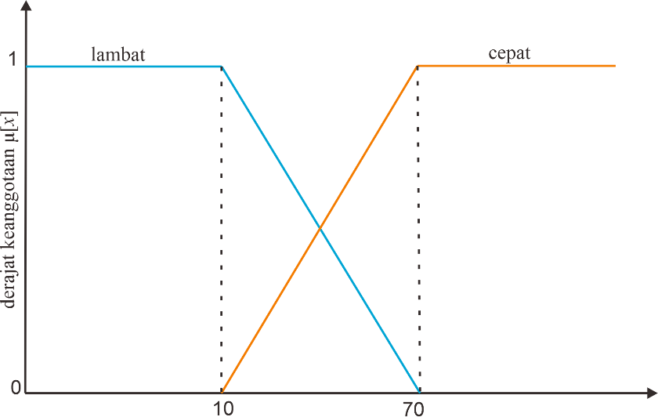

Gambar 2. 1. *Fuzzy variabel kecepatan*

1. Semesta pembicaraan adalah semua nilai yang telah memenuhi untuk dioperasikan ke dalam variabel *fuzzy yang* diwakilkan dengan bilangan riil yang meningkat secara monoton dimana bilangan yang digunakan dapat bernilai positif maupun negatif, dengan permisalan pada semesta pembicaraan kecepatan : [0 + ∞].
2. Domain himpunan *fuzzy* adalah semua nilai yang dibahas di dalam semesta pembicaraan dan diizinkan untuk dioperasikan untuk himpunan *fuzzy,* contohnya berdasarkan dari gambar 2.1 di atas maka domain himpunan *fuzzy* kecepatan lambat = [0 - 70] dan himpunan *fuzzy* kecepatan cepat – [10 - ∞].
   * + 1. **Operasi himpunan *Fuzzy***

Untuk melakukan inferensi atau melakukan operasi penalaran dibutuhkan operasi himpunan *fuzzy.* Dalam hal ini derajat keanggotaan akan diproses dengan operasi himpunan *fuzzy*. Setelah derajat keanggotaan diproses oleh himpunan *fuzzy* nantinya akan menghalkan nilai yang di sebut dengan *fire strenght* atau α predikat(Ferdiansyah & Hidayat, 2018). Dalam mengubah dan mengombinasikan terdapat beberapa operasi dasar sebagai berikut.

1. Operasi Gabungan (*Union*)

Dalam operasi gabungan menggunakan operator ***OR*** untuk mendapatkan nilai output dalam himpunan *fuzzy.* Untuk mendapatkan nilai dari himpunan *fuzzy* operasi gabungan bekerja dengan mengambil nilai maksimal dari suatu aturan dan mengolahnya dengan operator ***OR.*** Persamaan dari operasi gabungan di tuliskan dengan

$$μA∪B=max(\left(μA\left(x\right)\right),μB(y) )$$

Nilai dari keanggotaan dari himpunan $μA∪B$ merupakan derajat keanggotaan dalam menentukan nilai tertinggi antara himpunan A dan himpunan B.

1. Operasi Irisan (*Intersection*)

Dalam operasi irisan menggunakan operator ***AND*** untuk mendapatkan hasil nilai output dari himpunan *fuzzy.* Dalam prosesnya dalam mengolah data untuk mendapatkan nilai operasi irisan menggunakan nilai terendah dari keanggotaan dari sebuah himpunan dan megolahnya dengan menggunakan operator ***AND*** yang tergambar sebagai berikut.

$$μA∩B=min⁡(μA\left(x\right),μB(y))$$

1. Operasi Komplemen (Complement)

Pada operasi komplement operasi dilakukan dengan menggunakan operator ***NOT.*** Nilai yang dihsilkan dari operasi komplement didapatkan dengan mengurangi nilai 1 dengan nilai keanggotaan pada sebuah elemen dari himpunan.

* + - 1. **Fungsi keanggotaan di Logika *Fuzzy***

Fungsi keanggotaan dalam logika *fuzzy* adalah sebuah gambaran yang berbentuk grafik yang digunakan untuk mempresentasikan besaran dari nilai keanggotaan dari sebuah variabel dalam himpunan. Besarnya derajat dari sebuah variabel masukan berada pada di nilai interval 0 hingga 1. Dalam fungsi keanggotaan derajat keanggotaan akan disimbolkan dengan µ(*x*). Simbol *x* dalam derajat keanggotaan sendiri mewakili sebuah variabel *fuzzy.* Untuk mendapatkan hasil akhir di gunakan nilai keanggotaan sebagai faktor bobot dalam melakukan inferensi(Wardani et al., 2017). Dalam logika *fuzzy*  ada beberapa fungsi keanggotaan yang dapat digunakan yaitu :

1. Representasi linear naik

Dalam penggambaran representasi linear naik berbentuk garis lurus untuk memetakan derajat keanggotaan sebuah *input* di mana garis dimulai dari nilai terendah ke nilai tertinggi.

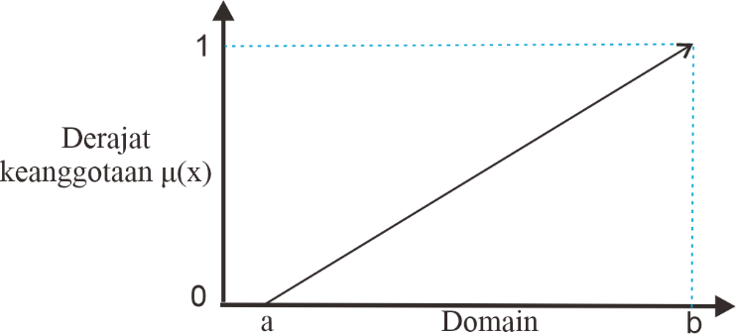

Gambar 2. 2. Representasi linear naik

Nilai keanggotaanya

$$µ[x] = \left\{\begin{aligned}0; \\ \frac{x - a}{b - a} \\ 1;\end{aligned};\begin{matrix} & \end{matrix}\right.\begin{matrix}x≤a \\ a≤x≤b \\ x≥b\end{matrix}$$

1. Representasi linear turun

Untuk representasi linear turun penggambarannya berkebalikan dengan representasi linear naik di mana penggambaran derajat keanggotaan dari sebuah *input* berbentuk garis lurus yang dimulai dari nilai tertinggi lalu turun ke nilai terendah.

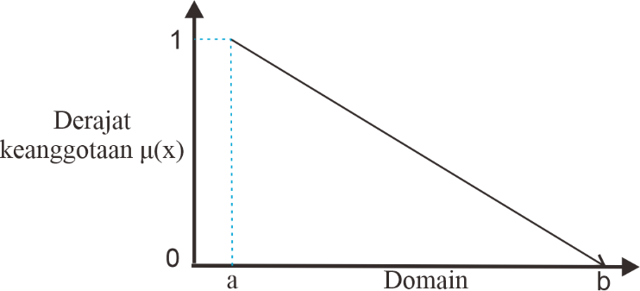

Gambar 2. 3. Representasi linear turun

Nilai keanggotaanya

$$µ[x] = \left\{\begin{aligned}0; \\ \frac{b - x}{b-a}; \\ 1;\end{aligned}\right.\begin{matrix} \\ \\ \end{matrix}\begin{matrix}x≤a \\ a≤x≤b \\ x≥b\end{matrix}$$

1. Representasi kurva segitiga

Penggambaran pada representasi kurva segitiga merupakan penggabungan dari dua garis linear di mana nilai derajat keanggotaan tertinggi berada di tengah.

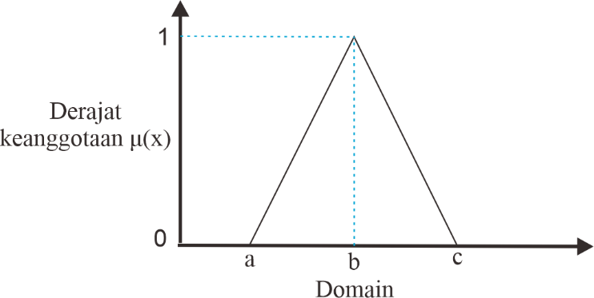

Gambar 2. 4. Representasi kurva segitiga

Nilai keanggotaanya

$$µ[x]= \left\{\begin{aligned}1; \\ \begin{matrix}\frac{x - a}{b - a}; \\ \frac{c - x}{c - b};\end{matrix} \\ 0;\end{aligned}\right.\begin{matrix} \\ \\ \end{matrix}\begin{matrix}x = b \\ \begin{matrix}a ≤ x ≤b \\ b ≤ x ≤ c\end{matrix} \\ x ≤ a atau x≥ c\end{matrix}$$

1. Representasi kurva trapesium

Dalam representasi kurva trapesium seperti halnya dengan kurva segitiga yang merupakan penggabungan dari dua garis linear namun yang membedakannya adalah pada kurva trapesium terdapat dua titik yang bernilai satu.

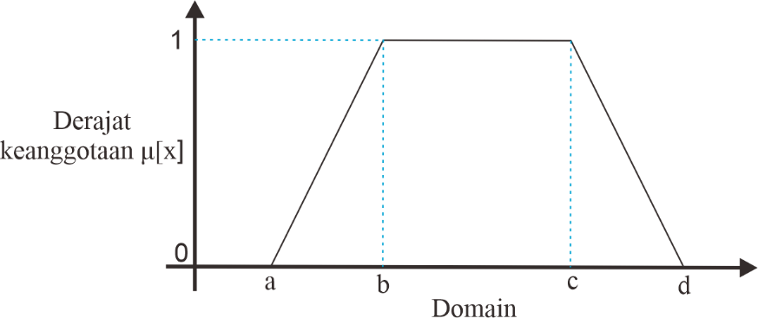

Gambar 2. 5. Representasi kurva trapesium

Nilai keanggotaanya

* + - 1. **Sistem Inferensi *fuzzy***

*Fuzzy inference system* (FIS) merupakan sebuah kerangka atau bagan dari sebuah komputasi yang di dasari dengan penalaran *fuzzy* serta himpunan *fuzzy* dalam bentuk *IF – THEN*(Nadhira et al., 2019). FIS dimanfaatkan untuk mengolah data masukan yang kemudian diproses dengan menggunakan aturan logika *fuzzy* untuk mendapatkan derajat nilai dari masukan. Dalam *FIS* terdapat tiga metode yang umum digunakan yaitu:

1. Metode *Fuzzy Tsukamoto*

Metode *fuzzy tsukamoto* saat melakukan inferensi bentuk konsekuensinya menggunakan *IF – THEN* di mana himpunan *fuzzy* memiliki fungsi keanggotaan yang monoton. Dalam metode inferensi yang menggunakan logika *fuzzy tsukamoto* memiliki rumus

$$Z^{*}= \frac{∝1 Z1+∝2 Z2+∝3 Z3+…+∝i Zi}{∝1 + ∝2 + ∝3+…+ ∝i}$$

1. Metode *Fuzzy Sugeno*

Metode inferensi *fuzzy sugeno* pertama kali di perkenalkan oleh Takagi, Sugeno dan Kang. Dalam metode inferensi pada *fuzzy sugeno* untuk mendapatkan hasil dari output harus melalui 4 tahapan yaitu membentuk himpunan *fuzzy,* fungsi aplikasi min, komposisi aturan, *defuzzyfikasi.* Hasil *defuzzyfikasi* dalam logika ini berupa nilai tegas. *Defuzzyfikasi* dilakukan dengan mencari nilai rata – rata dengan menggunakan rumus

$Z= \sum_{r=1}^{R}{ar zr}$ atau $Z= \sum_{r=1}^{R}{ar}$

1. Metode *Fuzzy Mamdani*

Metode *fuzzy mamdani*  juga di kenal dengan metode min – max. Sama seperti pada metode *sugeno* untuk mendapatkan nilai keluaran harus memalui 4 tahapan yang harus dilalui, hal tersebut juga berlaku pada metode *mamdani* namun memiliki perbedaan pada tahapan *defuzzyfikasi.* Dengan menggunakan metode centroid dalam tahapan *defuzzyfikasi* untuk memperoleh penegasan melalui perhitungan pada titik pusat (Z*) dalam daerah *fuzzy.* Secara umum metode *mamdani* dirumuskan dengan

* + - 1. **Logika *Fuzzy Tsukamoto***

logika *fuzzy tsukamoto* merupakan salah satu metode dalam sistem inferensi *fuzzy* yang di gunakan untuk melakukan pemecahan permasalahan suatu perhitungan yang tidak pasti(Minarni & Aldyanto, 2016). Penalaran yang digunakan pada metode *fuzzy tsukamoto* untuk setiap aturan-aturan bersifat mototon. Setiap aturan yang digunakan untuk metode ini berdasarkan dengan implikasi yang berupa *IF –THEN*, artinya pada setiap *input* dan *output* saling berhubungan secara konsekuen(Wardani et al., 2017). Dalam setiap aturan pada metode *fuzzy tsukamoto* berupa *IF - THEN* harus direpresentasikan dengan himpunan *fuzzy* di mana fungi keanggotaan bersifat monoton. Hasil keluaran dari sistem inferensi berupa nilai tegas (*crisp*) berdasar dari α-predikat (*fire strength*). Untuk mendapatkan hasil akhir dalam metode ini akan menggunakan metode *defuzzyfikasi* rata-rata terbobot.

* + 1. **Pertambangan**

Pertambangan merupakan suatu kegiatan pemanfaatan sumber daya yang disediakan oleh alam dengan cara penggalian dan pengambilan sumber daya yang ada untuk kemudian diolah untuk dimanfaatkan(Emidar Khusnu, 2021). Di Indonesia sektor pertambangan menjadi salah satu jenis usaha yang berkontribusi pada pendapatan negara. Menurut (Prapti Rahayu & Faisal, 2020) untuk menjalankan kegiatan penggalian dan pengolahan sumber daya pertambangan harus melalui beberapa tahapan yang harus dilakukan, di mana tahapan yang dimaksud adalah tahapan penyelidikan umum, observasi, studi kelayakan, konstruksi tambang, penambangan, pemurnian dan pengolahan hasil tambang, distribusi, penjualan dan kegiatan pasca tambang.

Pertambangan berdasarkan dari hasilnya di kelompokan menjadi dua jenis yaitu pertambangan logam dan pertambangan non logam(Rieshapsari et al., 2020). Pertambangan logam merupakan jenis pertambangan yang melakukan penggalian dan pengolahan sumber daya yang berjenis logam seperti emas, perak, besi dan sejenisnya. Untuk pertambangan non logam jenis galian dan sumber daya yang diolah berupa batuan, minyak bumi ataupun gas alam.

* + 1. **Batuan Andesit**

Batuan andesit merupakan salah satu sumber daya alam yang banyak ditemukan di wilayah Indonesia. Jenis batu ini biasanya banyak ditemukan di wilayah pegunungan. Berdasarkan sejarahnya nama dari jenis batuan ini diambil dari kata andes dikarenakan jenis batu ini banyak ditemukan di wilayah pegunungan Andes(Imron et al., 2019). Batuan andesit umumnya banyak ditemukan di daerah gunung berapi karena jenis batuan ini merupakan jenis batuan ekstrusif atau jenis batuan yang terbentuk dari magma yang membeku(Yuwanto & Araujo, 2020).

Batuan andesit umumnya dimanfaatkan sebagai bahan konstruksi bangunan dikarenakan memiliki kepadatan yang tinggi. Kepadatan dari jenis batuan ini dikarenakan memiliki kandungan silika yang tinggi(Imron et al., 2019). Selain itu batuan andesit memiliki kepadatan pori-pori yang tinggi membuatnya menjadi kuat. Dikarenakan dengan kandungan mineral dan kepadatan yang tinggi membuat batuan andesit bagus digunakan sebagai bahan konstruksi.

Batu boulder merupakan hasil dari pertambangan batuan andesit. Batu boulder sendiri merupakan hasil dari dari peledakan pada batuan andesit yang masih belum di proses. Batu boulder sendiri masih berbentuk tidak beraturan karena merupakan batu yang belum diproses. Batu boulder sendiri biasanya dimanfaatkan sebagai bahan dalam pengbangunan konstruksi pengecoran.

* 1. **Kerangka Pikiran**

Pada gambar di bawah merupakan alur dari tahapan-tahapan yang dilakukan dalam melakukan penelitian ini untuk menggambarkan bagaimana alur penelitian berjalan

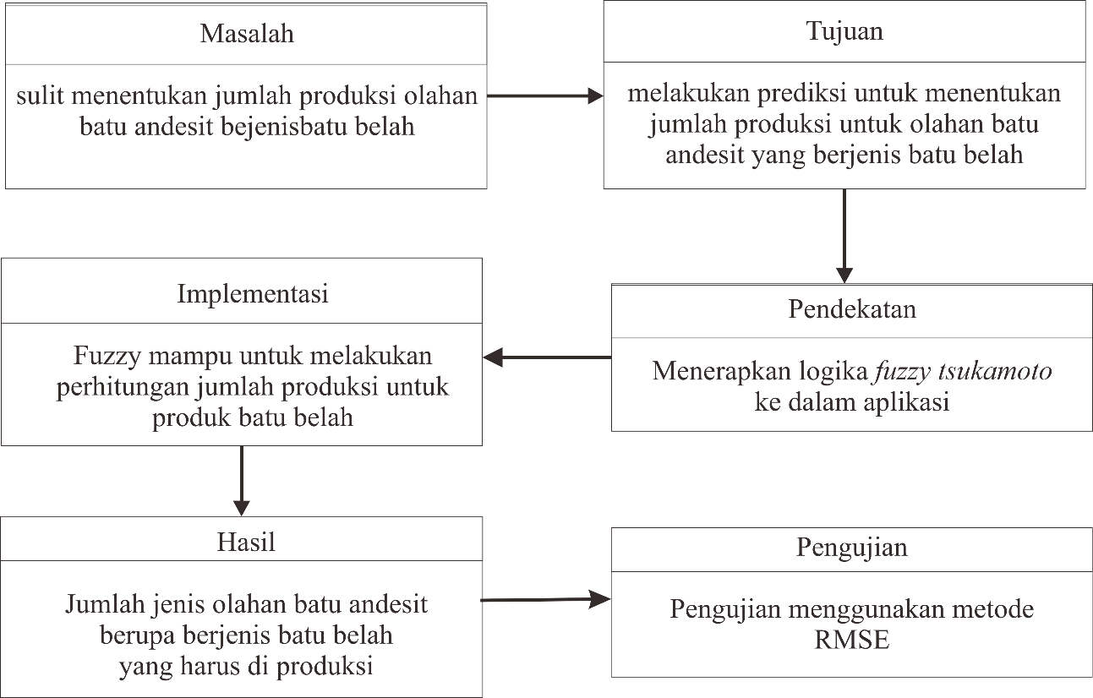

Gambar 2. 6. Kerangka pikiran

**BAB III**

**METODE PENELITIAN**

* 1. **Objek Penelitian**

Objek dari penelitian ini diambil dari pertambangan CV. Sekar jaya di mana berlokasi di wilayah dusun Lemahbang (kawasan gunung mergi). Jenis dari penelitian ini adalah deskriptif di mana penelitian ini merupakan penggambaran secara nyata kejadian yang terjadi pada objek penelitian.

* 1. **Instrumen Penelitian**

Dalam melaksanakan penelitian ini instrumen yang digunakan adalah

1. Hardware

Perangkat keras yang digunakan dalam melaksanakan penelitian ini adalah laptop ASUS Vivo Book A409MA dengan spesifikasi :

1. Processor : Intel Celeron N4030
2. Memori : 4GB
3. Software

Perangkat lunak yang digunakan dalam melaksanakn penelitian ini adalah

1. Sistem operasi : Windows !0
2. Text editor : Codeblock
   1. **Sumber Data**

Data yang digunakan dalam penelitian ini didapatkan dari data produksi yang diambil dari objek penelitian yang terbagi menjadi

1. Data Primer

Data primer merupakan data yang secara langsung didapatkan dari objek penelitian secara langsung dengan metode wawancara terhadap pemilik dari objek penelitian yang terkait dengan penelitian. Untuk kasus ini data didapat dengan wawancara terhadap pemilik dari CV. Sekar Jaya mengenai bagaimana proses produksi di lakukan.

1. Data Sekunder

Data sekunder merupakan data yang digunakan untuk melakukan penelitian di mana sumber data tidak di dapat secara langsung atau dengan media perantara. Dalam penelitian ini data sekunder merupakan data produksi batuan andesit yang tercatat di dalam buku.

Tabel 3. 1. Data sekunder

|  |  |  |  |  |
| --- | --- | --- | --- | --- |
| Tanggal | Permintaan | Stok | Kemungkinan hujan | Jumlah produksi |
| 1 Oktober 2021 | 137 | 24 | 67 | 139 |
| 2 Oktober 2021 | 115 | 13 | 68 | 122 |
| 4 Oktober 2021 | 107 | 17 | 64 | 143 |
| 5 Oktober 2021 | 131 | 22 | 67 | 142 |
| 6 Oktober 2021 | 146 | 16 | 51 | 189 |
| 7 Oktober 2021 | 148 | 28 | 68 | 132 |
| 8 Oktober 2021 | 127 | 32 | 61 | 138 |
| 9 Oktober 2021 | 151 | 26 | 64 | 172 |
| 11 Oktober 2021 | 154 | 31 | 62 | 176 |
| 13 Oktober 2021 | 137 | 29 | 68 | 124 |
| 15 Oktober 2021 | 129 | 7 | 60 | 146 |
| 16 Oktober 2021 | 119 | 13 | 68 | 128 |
| 18 Oktober 2021 | 146 | 23 | 75 | 132 |
| 20 Oktober 2021 | 103 | 39 | 69 | 127 |
| 21 Oktober 2021 | 136 | 14 | 65 | 142 |
| 22 Oktober 2021 | 154 | 23 | 70 | 123 |
| 23 Oktober 2021 | 108 | 16 | 65 | 125 |
| 25 Oktober 2021 | 142 | 14 | 66 | 141 |
| 26 Oktober 2021 | 216 | 9 | 61 | 232 |
| 27 Oktober 2021 | 233 | 18 | 64 | 217 |
| 28 Oktober 2021 | 217 | 11 | 64 | 207 |
| 29 Oktober 2021 | 234 | 7 | 76 | 243 |
| 30 Oktober 2021 | 159 | 22 | 68 | 166 |

* 1. **Metode Pengumpulan Data**

Dalam pelaksanaan penelitian ini data yang dapatkan merupakan data yang memiliki kaitan langsung dengan kegiatan produksi olahan batuan andesit yang terjadi di CV. Sekar Jaya. Metode yang digunakan untuk mendapatkan data adalah dengan

* + 1. Observasi

Metode observasi dilaksanakan secara langsung dengan mengunjungi lokasi pertambangan batuan andesit yang berada di kawasan gunung mergi kabupaten semarang. Dalam kegiatan observasi dimaksudkan untuk mencari tahu permasalahan yang dihadapi pelaku usaha dalam menjalankan proses penambangan batuan andesit.

* + 1. Wawancara

Dalam memperoleh data yang digunakan untuk melakukan penelitian, wawancara dilakukan terhadap pemilik dari CV. Sekar Jaya secara langsung di lokasi pertambangan batuan andesit.

* + 1. Studi Pustaka

Dalam metodi studi pustaka dimaksudkan untuk mendapatkan referensi mengenai pemanfaatan logika *fuzzy tsukamoto* dalam melakukan penyelesaian permasalahan yang memiliki kesamaan dengan yang terjadi di objek penelitian. Referensi yang digunakan sebagai bahan referensi itu sendi di dapatkan dari berbagai sumber yang berupa jurnal penelitian terdahulu yang memiliki kaitan dengan topik penelitian yang dilakukan.

* 1. **Rancangan *Fuzzy Tsukamoto***
     1. variabel

Dalam pemanfaatan logika *fuzzy tsukamoto* dalam melakukan prediksi mengenai jumlah produksi olahan batuan andesit maka dibutuhkan beberapa kriteria yang digunakan yaitu.

1. Stok sebagai input
2. Permintaan sebagai input
3. Kemungkinan hujan sebagai input
4. Jumlah produksi sebagai outputFuzzifikasi
   * 1. Fuzzyfikasi

Fuzzyfikasi merupakan tahap pertama dalam melakukan penelitian dengan menggunakan metode *fuzzy.* Fuzzyfikasi sendiri merupakan tahapan yang dilakukan untuk menentukan derajat keanggotaan dari sebuah himpunan *fuzzy.* Dalam menentukan derajat keanggotaan dari sebuah himpunan *fuzzy* dilakukan dengan menggunakan fungsi keanggotaan di mana dengan memperhatikan besaran nilai minimal dan maksimal pada himpunan *fuzzy* terkait. Untuk metode fungsi keanggotaan yang digunakan untuk menentukan derajat keanggotaan dari himpunan *fuzzy* ini memanfaatkan metode fungsi linear naik, fungsi linear turun. Dan fungsi segitiga. Berikut beberapa variabel yang terkait dengan penelitian ini

1. Variabel Permintaan

Dalam variabel permintaan terdapat tiga buah himpunan yang di gunakan pada fungsi keanggotaan yaitu rendah, sedang, dan tinggi yang tergambar

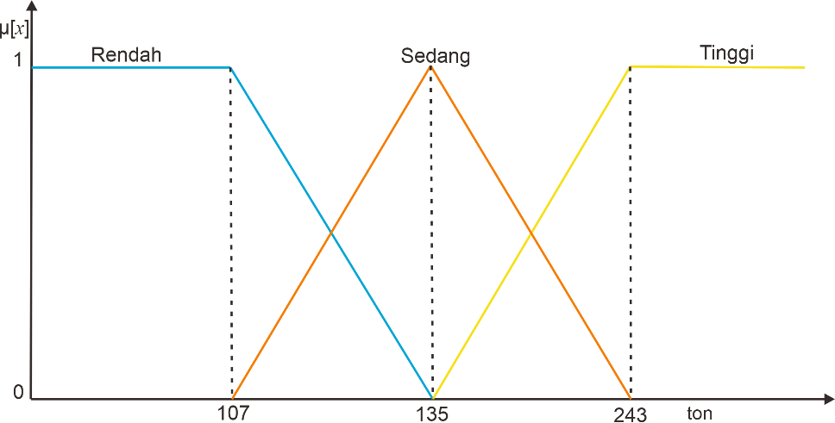

Gambar 3. 1. Grafik variabel permintaan

Berdasarkan dengan gambar di atas maka fungsi dari variabel permintaan dirumuskan dengan

1. Fungsi himpunan rendah
$$μrendah[x] = \left\{\begin{aligned}1; 0 ≤ X ≤ 107 \\ \frac{135 - x}{135 - 107}; 107 < x < 135 \\ 0; x ≥ 135\end{aligned}\right.$$

2. Fungsi himpunan sedang
$$μsedang\left[x\right]=\left\{\begin{aligned}1; x = 135 \\ \begin{matrix}\frac{x - 107}{135 - 107}; 107 < x < 135 \\ \frac{243 - x}{243 - 135}; 135 < x < 243\end{matrix} \\ 0; 107 ≤ x ≥ 243\end{aligned}\right.$$

3. Fungsi himpunan tinggi
$$μtinggi[x] = \left\{\begin{aligned}1; x ≥ 243 \\ \frac{x - 135}{243 - 135}; 135 < x <243 \\ 0; x < 135\end{aligned}\right.$$

4. Variabel Stok

Dalam variabel stok terdapat tiga himpunan *fuzzy* yang terdiri dari himpunan sedikit, himpunan normal, dan himpunan banyak di mana fungsi keanggotaanya di gambarkan dengan

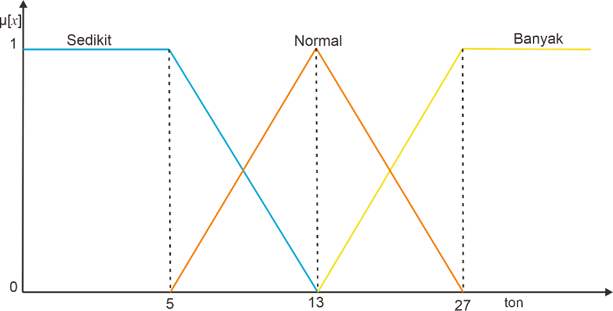

Gambar 3. 2. Grafik variabel stok

Berdasarkan dengan gambar di atas maka fungsi keanggotaan dari varibel stok dirumuskan dengan

1. Fungsi himpunan sedikit

$$μsedikit[x] = \left\{\begin{aligned}1; x ≤ 5 \\ \frac{13 - x}{13 - 5} \\ 0; x > 13\end{aligned}\right.; 5 ≤ x < 13$$

1. Fungsi himpunan normal

$$μnormal[x] = \left\{\begin{aligned}1; x = 13 \\ \begin{matrix}\frac{x - 5}{13 - 5}; 5 < x < 13 \\ \frac{27 - x}{27 - 13}; 13 < x < 27\end{matrix} \\ 0; 5 ≤ x ≥ 27\end{aligned}\right.$$

1. Fungsi himpunan banyak

$$μbanyak[x] = \left\{\begin{aligned}1; x ≥ 27 \\ \frac{x - 13}{27 - 13} \\ 0; x ≤ 13\end{aligned}\right.; 13 < x < 27$$

1. Variabel Kemungkinan Hujan

Terdapat dua himpunan *fuzzy* yang digunakan pada variabel kemungkinan hujan yaitu himpunan kecil dan himpunan besar dengan fungsi keanggotaan

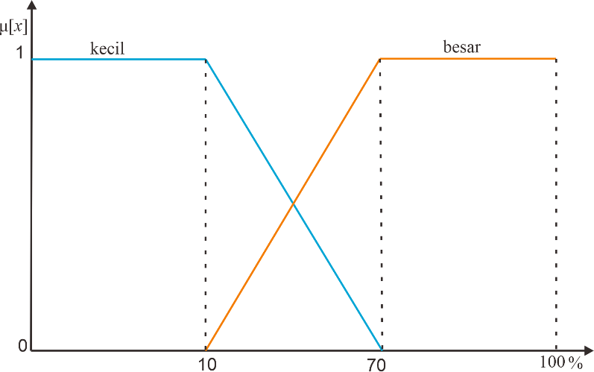

Gambar 3. 3. grafik variabel kemungkinan hujan

Berdaarkan pada gambar diatas maka fungsi keanggotaan dari varibel kemungkinan hujan dirumuskan dengan

1. Fungsi himpunan kecil
$$μkecil[x] = \left\{\begin{aligned}1; x ≤ 10 \\ \frac{70 - x}{70 - 10}; 10 ≤ X ≤ 70 \\ 0; x ≥ 70\end{aligned}\right.$$

2. Fungsi himpunan besar
$$μbesar[x] = \left\{\begin{aligned}1; x ≥ 70 \\ \frac{70 - x}{70 - 10}; 10 < x < 70 \\ 0; x ≤ 10\end{aligned}\right.$$

3. Variabel Jumlah Produksi

Dalam variabel jumlah produksi terapat tiga buah himpunan *fuzzy* di mana himpunan tersebut adalaah himpunan berkurang, himpunan cukup dan himpunan bertambang yang tergambar.

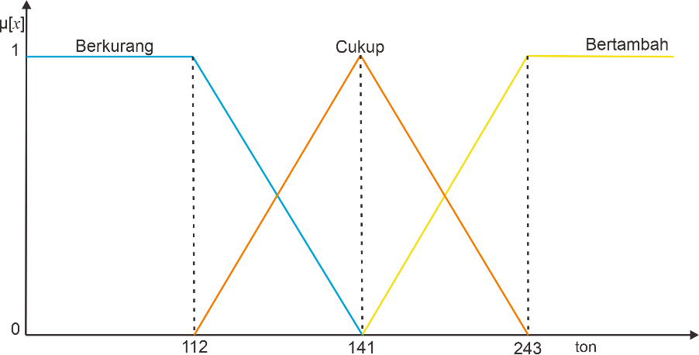

Gambar 3. 4. Grafik variabel jumlah produksi

Berdasar dengan gambar di atas maka fungsi keanggotaan dari variabel jumlah produksi dirumuskan.

1. Himpunan berkurang
$$μberkurang[x] = \left\{\begin{aligned}1; x ≤ 112 \\ \frac{141 - x}{141 - 112}; 112 < x < 141 \\ 0; x ≥ 141\end{aligned}\right.$$

2. Himpunan cukup
$$μcukup[x] = \left\{\begin{aligned}1; x = 141 \\ \begin{matrix}\frac{x - 112}{141 - 112}; 7 < x <141 \\ \frac{243 - x}{243 - 141}; 141 < x < 243\end{matrix} \\ 0; 112 < x > 243\end{aligned}\right.$$

3. Himpunan bertambah
   * 1. Pembentukan Rule

Aturan yang digunakan dalam penentuan jumlah produksi jumlah olahan batuan andesit adalah sebagai berikut

Tabel 3. 2. Rules

|  |  |  |  |  |
| --- | --- | --- | --- | --- |
| Rule | IF | | | THEN |
| Permintaan | Stok | Kemungkinan Hujan | Jumlah Produksi |
| R1 | Rendah | Sedikit | Kecil | Berkurang |
| R2 | Rendah | Sedikit | Besar | Berkurang |
| R3 | Rendah | Normal | Kecil | Berkurang |
| R4 | Rendah | Normal | Besar | Berkurang |
| R5 | Rendah | Banyak | Kecil | Berkurang |
| R6 | Rendah | Banyak | Besar | Berkurang |
| R7 | Sedang | Sedikit | Kecil | Cukup |
| R8 | Sedang | Sedikit | Besar | Berkurang |
| R9 | Sedang | Normal | Kecil | Cukup |
| R10 | Sedang | Normal | Besar | Berkurang |
| R11 | Sedang | Banyak | Kecil | Cukup |
| R12 | Sedang | Banyak | Besar | Berkurang |
| R13 | Tinggi | Sedikit | Kecil | Bertambah |
| R14 | Tinggi | Sedikit | Besar | Cukup |
| R15 | Tinggi | Normal | Kecil | Bertambah |
| R16 | Tinggi | Normal | Besar | Bertambah |
| R17 | Tinggi | Banyak | Kecil | Bertambah |
| R18 | Tinggi | Banyak | Besar | Bertambah |

* + 1. Defuzzyfikasi

Pada tahapan *defuzzyfikasi* dalam penentuan jumlah produksi olahan batuan andesit menggunakan metode *fuzzy Tsukamoto* yang memiliki rumus

* 1. **Pengujian**

pengujian sendiri merupakan sebuah metode yang di lakukan untuk menilai apakah *fuzzy tsukamoto* mampu menjalankan prediksi untuk penentuan jumlah produksi olahan batuan andesit dengan maksimal. Dalam penjian ini menggunakan metode *Root Mean Square Error* (RMSE) dengan rumus.

$$RMSE = \sqrt{\frac{\sum{{(nilai dari hasil prediksi - nilai asli)}^{2}}}{jumlah data}}$$

# **BAB IV**

# **PEMBAHASAN DAN HASIL PENELITIAN**

* 1. **Proses *Fuzzifikasi***

1. Variabel Permintaan

Berdasarkan dari tabel 3.1 pada variabel permintaan akan diambil satu sampel data untuk dilakukan proses *fuzzifikasi* dan untuk proses *fuzzyfikasi* data yang lainya akan menyesuaikan, sampel data yang diambil adalah data pada tanggal 1 Oktober 2021 dimana nilai dari permintaan adalah 137. Hasil dari *fuzzyfikasinya* adalah

$$μrendah[x] = \left\{\begin{aligned}1; 0 ≤ X ≤ 107 \\ \frac{135 - x}{135 - 107}; 107 < x < 135 \\ 0; x ≥ 135\end{aligned}\right.$$

$$μsedang\left[x\right]=\left\{\begin{aligned}1; x = 135 \\ \begin{matrix}\frac{x - 107}{135 - 107}; 107 < x < 135 \\ \frac{243 - x}{243 - 135}; 135 < x < 243\end{matrix} \\ 0; 107 ≤ x ≥ 243\end{aligned}\right.$$

$$μtinggi[x] = \left\{\begin{aligned}1; x ≥ 243 \\ \frac{x - 135}{243 - 135}; 135 < x <243 \\ 0; x < 135\end{aligned}\right.$$

1. Dari proses *fuzzyfikasi* himpunan rendah pada permintaan yang bernilai 137 termasuk pada *x* ≥ 135, maka nilai derajat keanggotaannya adalah 0
2. Dari proses *fuzzifikasi* himpunan sedang pada permintaan yang bernilai 137 termasuk pada 135 < *x*  < 243, maka nilai derajat keanggotaannya adalah 0,981481
3. Dari proses *fuzzifikasi* himpunan tinggi pada permintaan yang bernilai 137 termasuk pada 135 < *x*  < 243, maka nilai derajat keanggotaannya adalah 0,0185185

Berdasarkan perhitungan *fuzzyfikasi* pada variabel permintaan didapatkan nilai fungsi keanggotaan sebagai berikut

Tabel 4. 1. Fungsi keanggotaan variabel permintaan

|  |  |  |  |  |
| --- | --- | --- | --- | --- |
| Tanggal | Permintaan | Derajat Keanggotaan | | |
| µrendah | µsedang | µtinggi |
| 1 Oktober 2021 | 137 | 0 | 0,981481 | 0,0185185 |
| 2 Oktober 2021 | 115 | 0,714286 | 0,285714 | 0 |
| 4 Oktober 2021 | 107 | 1 | 0 | 0 |
| 5 Oktober 2021 | 131 | 0,142857 | 0,857143 | 0 |
| 6 Oktober 2021 | 146 | 0 | 0,898148 | 0,10185 |
| 7 Oktober 2021 | 148 | 0 | 0,87963 | 0,12037 |
| 8 Oktober 2021 | 127 | 0,285714 | 0,714286 | 0 |
| 9 Oktober 2021 | 151 | 0 | 0,851852 | 0,14814 |
| 11 Oktober 2021 | 154 | 0 | 0,824074 | 0,17592 |
| 13 Oktober 2021 | 137 | 0 | 0,981481 | 0,01851 |
| 15 Oktober 2021 | 129 | 0,214286 | 0,785714 | 0 |
| 16 Oktober 2021 | 119 | 0,571429 | 0,428571 | 0 |
| 18 Oktober 2021 | 146 | 0 | 0,898148 | 0,10185 |
| 20 Oktober 2021 | 103 | 1 | 0 | 0 |
| 21 Oktober 2021 | 136 | 0 | 0,990741 | 0,00925 |
| 22 Oktober 2021 | 154 | 0 | 0,824074 | 0,17595 |
| 23 Oktober 2021 | 108 | 0,964286 | 0,0357143 | 0 |
| 25 Oktober 2021 | 142 | 0 | 0,928571 | 0,0714286 |
| 26 Oktober 2021 | 216 | 0 | 0,25 | 0,75 |
| 27 Oktober 2021 | 233 | 0 | 0,0925926 | 0,9074 |
| 28 Oktober 2021 | 217 | 0 | 0,240741 | 0,75925 |
| 29 Oktober 2021 | 234 | 0 | 0,08333 | 0,9166 |
| 30 Oktober 2021 | 159 | 0 | 0,777778 | 0,22222 |

1. Variabel Stok

Berdasarkan dari tabel 3.1 pada variabel stok akan diambil satu sampel data untuk dilakukan proses *fuzzifikasi* dan untuk proses *fuzzyfikasi* data yang lainya akan menyesuaikan, sampel data yang diambil adalah data pada tanggal 1 Oktober 2021 dimana nilai dari stok adalah 24. Hasil dari *fuzzyfikasinya* adalah

$$μsedikit[x] = \left\{\begin{aligned}1; 0 ≤ X ≤ 5 \\ \frac{13 - x}{13 - 5}; 5 < x < 13 \\ 0; x ≥ 13\end{aligned}\right.$$

$$μnormal\left[x\right]=\left\{\begin{aligned}1; x = 13 \\ \begin{matrix}\frac{x - 5}{13 - 5}; 5 < x < 13 \\ \frac{27 - x}{27 - 13}; 13 < x < 27\end{matrix} \\ 0; 5 ≤ x ≥ 27\end{aligned}\right.$$

$$μbanyak[x] = \left\{\begin{aligned}1; x ≥ 27 \\ \frac{x - 13}{27 - 13}; 13 < x <27 \\ 0; x < 13\end{aligned}\right.$$

1. Dari proses *fuzzyfikasi* himpunan sedikit pada stok yang bernilai 24 termasuk pada *x* ≥ 13, maka nilai derajat keanggotaannya adalah 0
2. Dari proses *fuzzifikasi* himpunan normal pada stok yang bernilai 24 termasuk pada 13 < *x*  < 27, maka nilai derajat keanggotaannya adalah 0,214286
3. Dari proses *fuzzifikasi* himpunan banyak pada stok yang bernilai 24 termasuk pada 13 < *x*  < 27, maka nilai derajat keanggotaannya adalah 0,785714

Berdasarkan perhitungan *fuzzyfikasi* pada variabel stok didapatkan nilai fungsi keanggotaan sebagai berikut

Tabel 4. 2. fungsi keanggotaan variabel stok

|  |  |  |  |  |
| --- | --- | --- | --- | --- |
| Tanggal | Stok | Derajat Keanggotaan | | |
| µsedikit | µnormal | µbanyak |
| 1 Oktober 2021 | 24 | 0 | 0,214286 | 0,785714 |
| 2 Oktober 2021 | 13 | 0 | 1 | 0 |
| 4 Oktober 2021 | 17 | 0 | 0,714285 | 0,285714 |
| 5 Oktober 2021 | 22 | 0 | 0,357143 | 0,642857 |
| 6 Oktober 2021 | 16 | 0 | 0,785714 | 0,214286 |
| 7 Oktober 2021 | 28 | 0 | 0 | 1 |
| 8 Oktober 2021 | 32 | 0 | 0 | 1 |
| 9 Oktober 2021 | 26 | 0 | 0,0714286 | 0,928571 |
| 11 Oktober 2021 | 31 | 0 | 0 | 1 |
| 13 Oktober 2021 | 29 | 0 | 0 | 1 |
| 15 Oktober 2021 | 7 | 0,75 | 0,25 | 0 |
| 16 Oktober 2021 | 13 | 0 | 1 | 0 |
| 18 Oktober 2021 | 23 | 0 | 0,285714 | 0,714286 |
| 20 Oktober 2021 | 39 | 0 | 0 | 1 |
| 21 Oktober 2021 | 14 | 0 | 0,928571 | 0,0714286 |
| 22 Oktober 2021 | 23 | 0 | 0,285714 | 0,714286 |
| 23 Oktober 2021 | 16 | 0 | 0,785714 | 0,214286 |
| 25 Oktober 2021 | 14 | 0 | 0,928571 | 0,0714286 |
| 26 Oktober 2021 | 9 | 0,5 | 0,5 | 0 |
| 27 Oktober 2021 | 18 | 0 | 0,642857 | 0,257143 |
| 28 Oktober 2021 | 11 | 0,25 | 0,75 | 0 |
| 29 Oktober 2021 | 7 | 0,75 | 0,25 | 0 |
| 30 Oktober 2021 | 22 | 0 | 0,357143 | 0,642857 |

1. Variabel Kemungkinan Hujan

Berdasarkan dari tabel 3.1 pada variabel kemungkinan hujan akan diambil satu sampel data untuk dilakukan proses *fuzzifikasi* dan untuk proses *fuzzyfikasi* data yang lainya akan menyesuaikan, sampel data yang diambil adalah data pada tanggal 1 Oktober 2021 dimana nilai dari kemungkinan hujan adalah 67. Hasil dari *fuzzyfikasinya* adalah

$$μkecil[x] = \left\{\begin{aligned}1; x ≤ 10 \\ \frac{70 - x}{70 - 10}; 10 ≤ X ≤ 70 \\ 0; x ≥ 70\end{aligned}\right.$$

$$μbesar[x] = \left\{\begin{aligned}1; x ≥ 70 \\ \frac{70 - x}{70 - 10}; 10 < x < 70 \\ 0; x ≤ 10\end{aligned}\right.$$

1. Dari proses *fuzzyfikasi* himpunan kecil pada kemungkinan hujan yang bernilai 67 termasuk pada 10 ≤ *x* ≤ 70 , maka nilai derajat keanggotaannya adalah 0,05
2. Dari proses *fuzzifikasi* himpunan besar pada kemungkinan hujan yang bernilai 67 termasuk pada 10 < *x*  < 70, maka nilai derajat keanggotaannya adalah 0,95

Berdasarkan perhitungan *fuzzyfikasi* pada variabel kemungkinan hujan didapatkan nilai fungsi keanggotaan sebagai berikut

Tabel 4. 3. Fungsi keanggotaan variabel kemungkinan hujan

|  |  |  |  |
| --- | --- | --- | --- |
| Tanggal | Kemungkinan  hujan | Derajat Keanggotaan | |
| µkecil | µbesar |
| 1 Oktober 2021 | 67 | 0,05 | 0,95 |
| 2 Oktober 2021 | 68 | 0,0333 | 0,9666 |
| 4 Oktober 2021 | 64 | 0,1 | 0,9 |
| 5 Oktober 2021 | 67 | 0,5 | 0,95 |
| 6 Oktober 2021 | 51 | 0,31666 | 0,68333 |
| 7 Oktober 2021 | 68 | 0,0333 | 0,9666 |
| 8 Oktober 2021 | 61 | 0,15 | 0,85 |
| 9 Oktober 2021 | 64 | 0,1 | 0,9 |
| 11 Oktober 2021 | 62 | 0,1333 | 0,8666 |
| 13 Oktober 2021 | 68 | 0,0333 | 0,9666 |
| 15 Oktober 2021 | 60 | 0,1666 | 0,8333 |
| 16 Oktober 2021 | 68 | 0,0333 | 0,9666 |
| 18 Oktober 2021 | 75 | 0 | 1 |
| 20 Oktober 2021 | 69 | 0,0166 | 0,9833 |
| 21 Oktober 2021 | 65 | 0,0833 | 0,9166 |
| 22 Oktober 2021 | 70 | 0 | 1 |
| 23 Oktober 2021 | 65 | 0,0833 | 0,9166 |
| 25 Oktober 2021 | 66 | 0,06666 | 0,9333 |
| 26 Oktober 2021 | 61 | 0,15 | 0,85 |
| 27 Oktober 2021 | 64 | 0,1 | 0,9 |
| 28 Oktober 2021 | 64 | 0,1 | 0,9 |
| 29 Oktober 2021 | 76 | 0 | 1 |
| 30 Oktober 2021 | 68 | 0,0333 | 0,9666 |

* 1. **Proses Inferensi**

Setelah mendapatkan nilai *deffuzzifikasi* maka nilai yang didapatkan di olah oleh mesin inferensi. Dari nilai yang di dapatkan dari proses *defuzzifikasi*  diambil sampel data untuk di proses inferensi pada data tanggal 1 Oktober 2021 dan untuk data yang lainya akan disesuaikan seperti pada tanggal 1 Oktober 2021.

Berikut merupakan proses inferensi pada sampel data yang di ambil pada tanggal 1 Oktober 2021

[R1] IF permintaan Rendah AND stok Sedikit AND kemungkinan hujan Kecil THEN jumlah produksi Berkurang.

Nilai α1 = µRendah∩µSedikit∩µKecil

= min(µRendah[137],µSedikit[24],µKecil[67])

= min(0, 0, 0.05)

= 0

Berdasarkan dari nilai grafik pada variabel produksi maka nilai dari himpunan Berkurang adalah

$$\frac{141 - x}{141 - 112} = 0$$

$$x = 141 – 0$$

$$x = 141$$

[R2] IF permintaan Rendah AND stok Sedikit AND kemungkinan hujan Besar THEN jumlah produksi Berkurang.

Nilai α1 = µRendah∩µSedikit∩µBesar

= min(µRendah[137],µSedikit[24],µBesar[67])

= min(0, 0, 0.95)

= 0

Berdasarkan dari nilai grafik pada variabel produksi maka nilai dari himpunan Berkurang adalah

$$\frac{141 - x}{141 - 112} = 0$$

$$x = 141 – 0$$

$$x = 141$$

[R3] IF permintaan Rendah AND stok Normal AND kemungkinan hujan Kecil THEN jumlah produksi Berkurang.

Nilai α1 = µRendah∩µNormal∩µKecil

= min(µRendah[137],µSedikit[24],µKecil[67])

= min(0, 0.214286, 0.05)

= 0

Berdasarkan dari nilai grafik pada variabel produksi maka nilai dari himpunan Berkurang adalah

$$\frac{141 - x}{141 - 112} = 0$$

$$x = 141 – 0$$

$$x = 141$$

[R4] IF permintaan Rendah AND stok Normal AND kemungkinan hujan Besar THEN jumlah produksi Berkurang.

Nilai α1 = µRendah∩µNormal∩µBesar

= min(µRendah[137],µNormal[24],µBesar[67])

= min(0, 0.214286, 0.95)

= 0

Berdasarkan dari nilai grafik pada variabel produksi maka nilai dari himpunan Berkurang adalah

$$\frac{141 - x}{141 - 112} = 0$$

$$x = 141 – 0$$

$$x = 141$$

[R5] IF permintaan Rendah AND stok banyak AND kemungkinan hujan Kecil THEN jumlah produksi Berkurang.

Nilai α1 = µRendah∩µBanyak∩µKecil

= min(µRendah[137],µBanyak[24],µKecil[67])

= min(0, 0.785714, 0.05)

= 0

Berdasarkan dari nilai grafik pada variabel produksi maka nilai dari himpunan Berkurang adalah

$$\frac{141 - x}{141 - 112} = 0$$

$$x = 141 – 0$$

$$x = 141$$

[R6] IF permintaan Rendah AND stok Banyak AND kemungkinan hujan Besar THEN jumlah produksi Berkurang.

Nilai α1 = µRendah∩µBanyak∩µBesar

= min(µRendah[137],µBanyak[24],µBesar[67])

= min(0, 0.785714, 0.95)

= 0

Berdasarkan dari nilai grafik pada variabel produksi maka nilai dari himpunan Berkurang adalah

$$\frac{141 - x}{141 - 112} = 0$$

$$x = 141 – 0$$

$$x = 141$$

[R7] IF permintaan Sedang AND stok Sedikit AND kemungkinan hujan Kecil THEN jumlah produksi Cukup.

Nilai α1 = µSedang∩µSedikit∩µKecil

= min(µSedang[137],µSedikit[24],µKecil[67])

= min(0.9814, 0 , 0.05)

= 0

Berdasarkan dari nilai grafik pada variabel produksi maka nilai dari himpunan Cukup adalah

1. Cukup1
$$\frac{x - 112}{141 - 112}=0$$

$$x = 112 + 0$$

$$x = 112$$

2. Cukup2

$$\frac{243 - x}{243 - 141} = 0$$

$$x = 243 – 0$$

$$x = 243$$

[R8] IF permintaan Sedang AND stok Sedikit AND kemungkinan hujan Besar THEN jumlah produksi Berkurang.

Nilai α1 = µSedang∩µSedikit∩µBesar

= min(µSedang[137],µSedikit[24],µBesar[67])

= min(0.9814, 0 , 0.95)

= 0

Berdasarkan dari nilai grafik pada variabel produksi maka nilai dari himpunan Berkurang adalah

$$\frac{141 - x}{141 - 112} = 0$$

$$x = 141 – 0$$

$$x = 141$$

[R9] IF permintaan Sedang AND stok Normal AND kemungkinan hujan Kecil THEN jumlah produksi Cukup.

Nilai α1 = µSedang∩µNormal∩µKecil

= min(µSedang[137],µNormal[24],µKecil[67])

= min(0.9814, 0.214286 , 0.05)

= 0,05

Berdasarkan dari nilai grafik pada variabel produksi maka nilai dari himpunan Cukup adalah

1. Cukup1
$$\frac{x - 112}{141 - 112}=0,05$$

$$x = 112 + 1,45$$

$$x = 113,45$$

2. Cukup2

$$\frac{243 - x}{243 - 141} = 0,05$$

$$x = 243 – 5,1$$

$$x = 237,9$$

[R10] IF permintaan Sedang AND stok Normal AND kemungkinan hujan Besar THEN jumlah produksi Berkurang.

Nilai α1 = µSedang∩µNormal∩µBesar

= min(µSedang[137],µNormal[24],µBesar[67])

= min(0.9814, 0.214286 , 0.95)

= 0,214286

Berdasarkan dari nilai grafik pada variabel produksi maka nilai dari himpunan Berkurang adalah

$$\frac{141 - x}{141 - 112} = 0,214286$$

$$x = 141 – 6,214$$

$$x = 134,786$$

[R11] IF permintaan Sedang AND stok banyak AND kemungkinan hujan Kecil THEN jumlah produksi Cukup.

Nilai α1 = µSedang∩µBanyak∩µKecil

= min(µSedang[137],µBanyak[24],µKecil[67])

= min(0.9814, 0.785714 , 0.05)

= 0,05

Berdasarkan dari nilai grafik pada variabel produksi maka nilai dari himpunan Cukup adalah

1. Cukup1
$$\frac{x - 112}{141 - 112}=0,05$$

$$x = 112 + 1,45$$

$$x = 113,45$$

2. Cukup2

$$\frac{243 - x}{243 - 141} = 0,05$$

$$x = 243 – 5,1$$

$$x = 237,9$$

[R12] IF permintaan Sedang AND stok Banyak AND kemungkinan hujan Besar THEN jumlah produksi Berkurang.

Nilai α1 = µSedang∩µBanyak∩µBesar

= min(µSedang[137],µBanyak[24],µKecil[67])

= min(0.9814, 0.785714 , 0.95)

= 0,785714

Berdasarkan dari nilai grafik pada variabel produksi maka nilai dari himpunan Berkurang adalah

$$\frac{141 - x}{141 - 112} = 0,785714$$

$$x = 141 – 22,785706$$

$$x = 118,214$$

[R13] IF permintaan Tinggi AND stok Sedikit AND kemungkinan hujan Kecil THEN jumlah produksi Bertambah.

Nilai α1 = µTinggi∩µSedikit∩µKecil

= min(µTinngi[137],µSedikit[24],µKecil[67])

= min(0.0185, 0 , 0.05)

= 0

Berdasarkan dari nilai grafik pada variabel produksi maka nilai dari himpunan Bertambah adalah

$$\frac{x - 141}{243 -141}= 0$$

$$x = 141 + 0$$

$$x = 141$$

[R14] IF permintaan Tinggi AND stok Sedikit AND kemungkinan hujan Besar THEN jumlah produksi Cukup.

Nilai α1 = µTinggi∩µSedikit∩µBesar

= min(µTinngi[137],µSedikit[24],µBesar[67])

= min(0.0185, 0 , 0.95)

= 0

Berdasarkan dari nilai grafik pada variabel produksi maka nilai dari himpunan Cukup adalah

1. Cukup1
$$\frac{x - 112}{141 - 112}=0$$

$$x = 112 + 0$$

$$x = 112$$

2. Cukup2

$$\frac{243 - x}{243 - 141} = 0$$

$$x = 243 – 0$$

$$x = 243$$

[R15] IF permintaan Tinggi AND stok Normal AND kemungkinan hujan Kecil THEN jumlah produksi Bertambah.

Nilai α1 = µTinggi∩µNormal∩µKecil

= min(µTinngi[137],µNormal[24],µKecil[67])

= min(0.0185, 0,214286 , 0.05)

= 0,0185

Berdasarkan dari nilai grafik pada variabel produksi maka nilai dari himpunan Bertambah adalah

$$\frac{x - 141}{243 -141}= 0,0185$$

$$x = 141 + 1,887$$

$$x = 142,887$$

[R16] IF permintaan Tinggi AND stok Normal AND kemungkinan hujan Besar THEN jumlah produksi Bertambah.

Nilai α1 = µTinggi∩µNormal∩µKecil

= min(µTinngi[137],µNormal[24],µKecil[67])

= min(0.0185, 0,214286 , 0.05)

= 0,0185

Berdasarkan dari nilai grafik pada variabel produksi maka nilai dari himpunan Bertambah adalah

$$\frac{x - 141}{243 -141}= 0,0185$$

$$x = 141 + 1,887$$

$$x = 142,887$$

[R17] IF permintaan Tinggi AND stok banyak AND kemungkinan hujan Kecil THEN jumlah produksi Bertambah.

Nilai α1 = µTinggi∩µBanyak∩µKecil

= min(µTinngi[137],µBanyak[24],µKecil[67])

= min(0.0185, 0,785714 , 0.05)

= 0,0185

Berdasarkan dari nilai grafik pada variabel produksi maka nilai dari himpunan Bertambah adalah

$$\frac{x - 141}{243 -141}= 0,0185$$

$$x = 141 + 1,887$$

$$x = 142,887$$

[R18] IF permintaan Tinggi AND stok Banyak AND kemungkinan hujan Besar THEN jumlah produksi Bertambah.

Nilai α1 = µTinggi∩µBanyak∩µKecil

= min(µTinngi[137],µBanyak[24],µBesar[67])

= min(0.0185, 0,785714 , 0.95)

= 0,0185

Berdasarkan dari nilai grafik pada variabel produksi maka nilai dari himpunan Bertambah adalah

* 1. **Defuzzifikasi**

Dalam proses defuzzifikasi diambil contoh sampel data pada tanggal 1 oktober 2021 yang telah melalui proses fuzzifikasi dan inferensi untuk kemudian dilakukan proses fuzzifikasi untuk mendapatkan nilai. Hasil dari proses defuzzifikasi adalah

$$Z = α1*z1 + α2*z2 +α3*z3 + α4*z4 + α5*z5 + α6*z6 +α7*z7$$

$$+α8*z8 + α9*z9 + α10*z10 + α11+z11 + α12*z12 +α13*z13$$

$${+ α14*z14 + α15*z15 +α16*z16 + α17*z17 + α18*z18 }/{ α1+α2}$$

$$+α3+α4+α5+α6+α7+α8+α9+α10+α11+α12+α13+α14+α15$$

$$+α16+α17+α18$$

$$Z = (0*141)+(0*141)+(0*141)+(0*141)+(0*141)+(0*141)$$

$$+(0*112)+\left(0*243\right)+\left(0*141\right)+\left(0,05*113,45\right)+\left(0,05*237,9\right)$$

$$+\left(0,214*134,786\right)+\left(0,05*113,45\right)+\left(0,05+237,9\right)+\left(0,785*118,214\right)$$

$$+\left(0*141\right)+\left(0*112\right)+\left(0*243\right)+\left(0,0185*142,889\right)+(0,0185*142,889)$$

$${+\left(0,0185*142,889\right)}/{0+0+0+0+0+0+0+0+0,05}+0,214+0,05$$

$$+0,785+0+0+0,0185+0,0185+0,0185$$

$$Z =167,485/ 1,17407$$

$$Z = 142,653$$

Berdasarkan perhitungan defuzzifikasi pada sampel data pada tanggal 1 oktober didapatkan nilai sebesar 142,653. Dan berikut merupakan hasil dari defuzzifikasi untuk data pada bulan oktober 2021.

Tabel 4. 4. Hasil deffuzzifikasi

|  |  |
| --- | --- |
| tanggal | Hasil Defuzzifikasi |
| 1 Oktober 2021 | 142 |
| 2 Oktober 2021 | 131 |
| 4 Oktober 2021 | 126 |
| 5 Oktober 2021 | 143 |
| 6 Oktober 2021 | 191 |
| 7 Oktober 2021 | 128 |
| 8 Oktober 2021 | 150 |
| 9 Oktober 2021 | 153 |
| 11 Oktober 2021 | 150 |
| 13 Oktober 2021 | 121 |
| 15 Oktober 2021 | 158 |
| 16 Oktober 2021 | 133 |
| 18 Oktober 2021 | 128 |
| 20 Oktober 2021 | 112 |
| 21 Oktober 2021 | 147 |
| 22 Oktober 2021 | 132 |
| 23 Oktober 2021 | 137 |
| 25 Oktober 2021 | 144 |
| 26 Oktober 2021 | 224 |
| 27 Oktober 2021 | 201 |
| 28 Oktober 2021 | 218 |
| 29 Oktober 2021 | 248 |
| 30 Oktober 2021 | 146 |

* 1. **Pengujian RMSE**

Setelah mendapatkan data hasil prediksi maka dilanjutkan untuk dilakukan pengujian terhadap nilai dari hasil prediksi untuk menguji apakah metode *fuzzy tsukamoto* dapat dianggap mampu untuk melakukan pemecahan masalah dalam penentuan jumlah produksi olahan batuan andesit. Pengujian sendiri dilakukan dengan menggunakan metode *Root Mean Square Error(RMSE).*

Untuk mendapatkan nilai RMSE maka langkah pertama yang dilakukan adalah untuk mencari nilai *MSE* terlebih dahulu. Nilai *MSE* sendiri didapatkan dengan mengurangi nilai asli dengan nilai yang didapatkan dari hasil prediksi dan hasil dari pengurangan tersebut dibagi dua. Setelah nilai dari *MSE* didapatkan maka selanjutnya semua nilai *MSE* yang didapatkan dijumlahkan dan selanjutnya nilai dari penjumlahan dibagi dengan jumlah total data yang tersedia. Setelahnya nilai yang didapatkan diakar. Dan berikut ini merupakan perhitungan dalam mencari nilai *RMSE.*

Tabel 4. 5. Pengujian RMSE

|  |  |  |  |  |
| --- | --- | --- | --- | --- |
| Tanggal | Jumlah produksi | hasil prediksi | selisih | MSE |
| 1 Oktober 2021 | 139 | 142 | 3 | 9 |
| 2 Oktober 2021 | 122 | 131 | 9 | 81 |
| 4 Oktober 2021 | 143 | 126 | 17 | 289 |
| 5 Oktober 2021 | 142 | 143 | 1 | 1 |
| 6 Oktober 2021 | 189 | 191 | 2 | 4 |
| 7 Oktober 2021 | 132 | 128 | 4 | 16 |
| 8 Oktober 2021 | 138 | 150 | 12 | 144 |
| 9 Oktober 2021 | 172 | 153 | 19 | 361 |
| 11 Oktober 2021 | 176 | 150 | 26 | 676 |
| 13 Oktober 2021 | 124 | 121 | 3 | 9 |
| 15 Oktober 2021 | 146 | 158 | 12 | 144 |
| 16 Oktober 2021 | 128 | 133 | 5 | 25 |
| 18 Oktober 2021 | 132 | 128 | 4 | 16 |
| 20 Oktober 2021 | 127 | 112 | 15 | 225 |
| 21 Oktober 2021 | 142 | 147 | 5 | 25 |
| 22 Oktober 2021 | 123 | 132 | 9 | 81 |
| 23 Oktober 2021 | 125 | 137 | 12 | 144 |
| 25 Oktober 2021 | 141 | 144 | 3 | 9 |
| 26 Oktober 2021 | 232 | 224 | 8 | 64 |
| 27 Oktober 2021 | 217 | 201 | 16 | 256 |
| 28 Oktober 2021 | 207 | 218 | 11 | 121 |
| 29 Oktober 2021 | 243 | 248 | 5 | 25 |
| 30 Oktober 2021 | 166 | 146 | 20 | 400 |

$$RMSE = \sqrt{\frac{3125}{23}}$$

$$RMSE = 11,65631$$

Berdasarkan dari perhitungan maka didapatkan nilai *RMSE* adalah 11,65631

# **BAB V**

# **KESIMPULAN DAN SARAN**

* 1. **Kesimpulan**

Berdasarkan dari hasil penelitian tentang penerapan logika *fuzzy tsukamoto* dalam memprediksi jumlah produksi olahan batuan andesit maka dapat diambil kesimpulan bahwa

1. Dalam mengatasi permasalahan dalam menentukan jumlah produksi olahan batuan andesit, logika *fuzzy tsukamoto* dapat dimanfaatkan. Untuk dapat melakukan prediksi dengan menggunakan *fuzzy tsukamoto*  terdapat 4 variabel yang digunakan yaitu permintaan, stok, kemungkinan hujan dan jumlah produksi. Pada variabel permintaan terdapat 3 himpunan yaitu rendah, sedang dan tinggi, pada variabel stok menggunakan himpunan sedikit, normal, banyak. Lalu pada variabel kemungkinan hujan terdapat 2 himpunan yaitu kecil dan besar. Selanjutnya pada variabel produksi juga terdapat 3 himpunan yaitu berkurang, cukup dan bertambah.
2. Untuk mengetahui tingkat akurasi dalam penggunaan *fuzzy tsukamoto* dalam penentuan jumlah produksi olahan batuan andesit menggunakan metode *RMSE (Root Mean Square Error).* Di mana dari hasil pengujian terhadap 23 data yang digunakan didapatkan nilai *RMSE* sebesar 11,65631
   1. **Saran**

Dalam penentuan jumlah produksi olahan batuan andesit dengan menggunakan metode *fuzzy tsukamoto* nilai *RMSE* yang didapatkan relatif masih tinggi. Untuk dapat meningkatkan nilai akurasi dapat dengan menambahkan variabel lain yang mempengaruhi kegiatan produksi. Selain itu perlu di tambahkan aturan baru untuk menunjang dalam meningkatkan tingkat akurasi dari *fuzzy tsukamoto* dalam penentuan jumlah produksi olahan batuan andesit.

**DAFTAR PUSTAKA**

Devianto, Y., & Dwiasnati, S. (2020). Kerangka Kerja Sistem Kecerdasan Buatan dalam Meningkatkan Kompetensi Sumber Daya Manusia Indonesia. *Jurnal Telekomunikasi Dan Komputer*, *10*(1), 19. https://doi.org/10.22441/incomtech.v10i1.7460

Emidar Khusnu, D. A. (2021). ANALISIS PERTUMBUHAN PDB INDONESIA MELALUI PENGEMBANGAN SEKTOR PERTAMBANGAN, *1*(1), 30–34.

Falatehan, A. I., Hidayat, N., & Brata, K. C. (2018). Sistem Pakar Diagnosis Penyakit Hati Menggunakan Metode Fuzzy Tsukamoto Berbasis Android. *Jurnal Pengembangan Teknologi Informasi Dan Ilmu Komputer (J-PTIIK) Universitas Brawijaya*, *2*(8), 2373–2381. Retrieved from http://j-ptiik.ub.ac.id/index.php/j-ptiik/article/view/1773

Ferdiansyah, Y., & Hidayat, N. (2018). Implementasi Metode Fuzzy - Tsukamoto Untuk Diagnosis Penyakit Pada Kelamin Laki Laki. *Jurnal Pengembangan Teknologi Informasi Dan Ilmu Komputer*, *2*(12), 7516–7520.

Imron, T., Nazli, R. S. S., & Raharja, S. (2019). Strategi Pengembangan Pemasaran Batu Andesit (Studi Kasus pada PT Duta Keluarga Imfaco, Bogor Jawa Barat). *MANAJEMEN IKM: Jurnal Manajemen Pengembangan Industri Kecil Menengah*, *13*(2), 127. https://doi.org/10.29244/mikm.13.2.127-136

Kosasih, B. C., & Setiyawati, N. (2020). SISTEM PENDUKUNG KEPUTUSAN PENENTUAN PEMESANAN BARANG MENGGUNAKAN LOGIKA FUZZY TSUKAMOTO ( STUDI KASUS : STUDIO FOTO KENCANA ) Decision Support System For Determining Goods ’ Order Using Tsukamoto Fuzzy Logic ( Case Study : Studio Foto Kencana ). *Jurnal Algoritma, Logika Dan Komputasi*, (1), 215–222.

Maarif, Z. (2018). Komputer, Kecerdasan Buatan Dan Internet: Filsafat Hubert L. Dreyfus Tentang Produk Industri 3.0 Dan Industri 4.0. *Prosiding Paramadina Research Day 2018*, 42–61.

Minarni, & Aldyanto, F. (2016). PREDIKSI JUMLAH PRODUKSI ROTI MENGGUNAKAN METODE LOGIKA FUZZY (Studi Kasus : Roti Malabar Bakery). *Jurnal TEKNOIF*, *4*(2), 59–65.

Nadhira, M., Surya, A., Hidayat, N., & Rahayudi, B. (2019). Implementasi Fuzzy Inference System ( FIS ) Pada Metode Tsukamoto Dalam Peramalan Produksi Roti ( Studi Kasus : Harum Bakery ). *Jurnal Pengembangan Teknologi Informasi Dan Ilmu Komputer (J-PTIIK) Universitas Brawijaya*, *3*(1), 284–290.

Nurmuslimah, H. S. (2018). Produksi Tahu Menggunakan Metode Fuzzy Tsukamoto.

Prapti Rahayu, D., & Faisal. (2020). Legal of Permission Folk Mining in Indonesia Indonesia is a country that has a wealth of natural resources . The wealth of natural resources is Wacana Hukum :, *26*(1), 151–152.

Rieshapsari, A. M., Mafakhir, M. Z., Rieziq, N. M., Adila, S. N., Putri, T. A., Sasongko, W., & Jalaluddin, M. (2020). Potensi Sumber Daya Mineral Logam Dan Non Logam Di Provinsi Sumatera Barat. *Jurnal Georafflesia*, *5*(1), 87–95.

Sihombing, E. N., & Adi Syaputra, M. Y. (2020). Implementasi Penggunaan Kecerdasan Buatan dalam Pembentukan Peraturan Daerah. *Jurnal Ilmiah Kebijakan Hukum*, *14*(3), 419. https://doi.org/10.30641/kebijakan.2020.v14.419-434

Tundo, T., Akbar, R., & Sela, E. I. (2020). Analisis Perbandingan Fuzzy Tsukamoto dan Sugeno dalam Menentukan Jumlah Produksi Kain Tenun Menggunakan Base Rule Decision Tree. *Jurnal Teknologi Informasi Dan Ilmu Komputer*, *7*(1), 171. https://doi.org/10.25126/jtiik.2020701751

Virgana, R., & Lestari, S. (2021). *Comparison of Sugeno and Tsukamoto Fuzzy Inference System Method for Determining Estimated Production Amount*. *Turkish Journal of Computer and Mathematics Education* (Vol. 12).

Wardani, A. R., Nasution, Y. N., & Amijaya, F. D. T. (2017). Aplikasi Logika Fuzzy Dalam Mengoptimalkan Produksi Minyak Kelapa Sawit Di PT. Waru Kaltim Plantation Menggunakan Metode Mamdani. *Informatika Mulawarman : Jurnal Ilmiah Ilmu Komputer*, *12*(2), 94. https://doi.org/10.30872/jim.v12i2.651

Wibowo, Y., Maulida, Y. R., & Purnomo, B. H. (2019). Rencana Produksi Olahan Kopi Di Perusahaan Daerah Perkebunan (Pdp) Kahyangan Jember Menggunakan Metode Fuzzy Tsukamoto. *Agrointek*, *13*(1), 61. https://doi.org/10.21107/agrointek.v13i1.4875

Yuwanto, S. H., & Araujo, N. S. R. (2020). Analisis Pemanfaatan Batu Andesit Di Desa Klakah Dan Sekitarnya, Kecamatan Pasrepan, Kabupaten Pasuruan–Jawa Timur. *Prosiding Seminar Teknologi …*, 177–181. Retrieved from https://ejurnal.itats.ac.id/semitan/article/view/1069